PREDIKSI HARGA CABAI DIKOTA GORONTALO MENGGUNAKAN METODE WEIGHTED
MOVING AVERAGE
(Studi Kasus : Kantor Dinas Pangan Kota Gorontalo)

Oleh
SISKA M. IGIRISA
T3117110

SKRIPSI

Untuk memenuhi salah satu syarat ujian

Guna memperoleh gelar Sarjana

PROGRAM SARJANA
TEKNIK INFORMATIKA
UNIVERSITAS ICHSAN GORONTALO
GORONTALO
2022

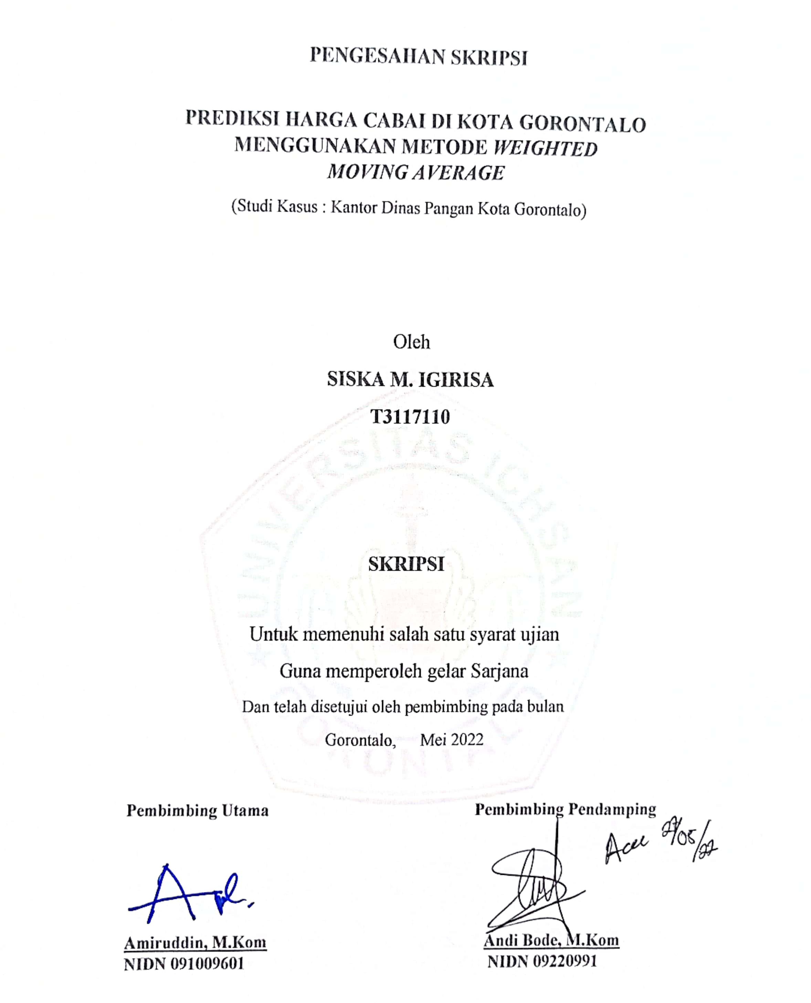

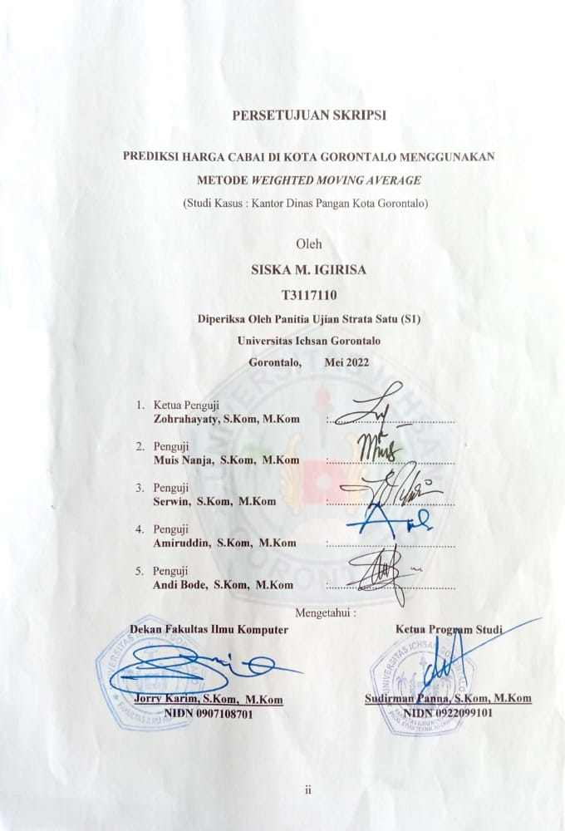
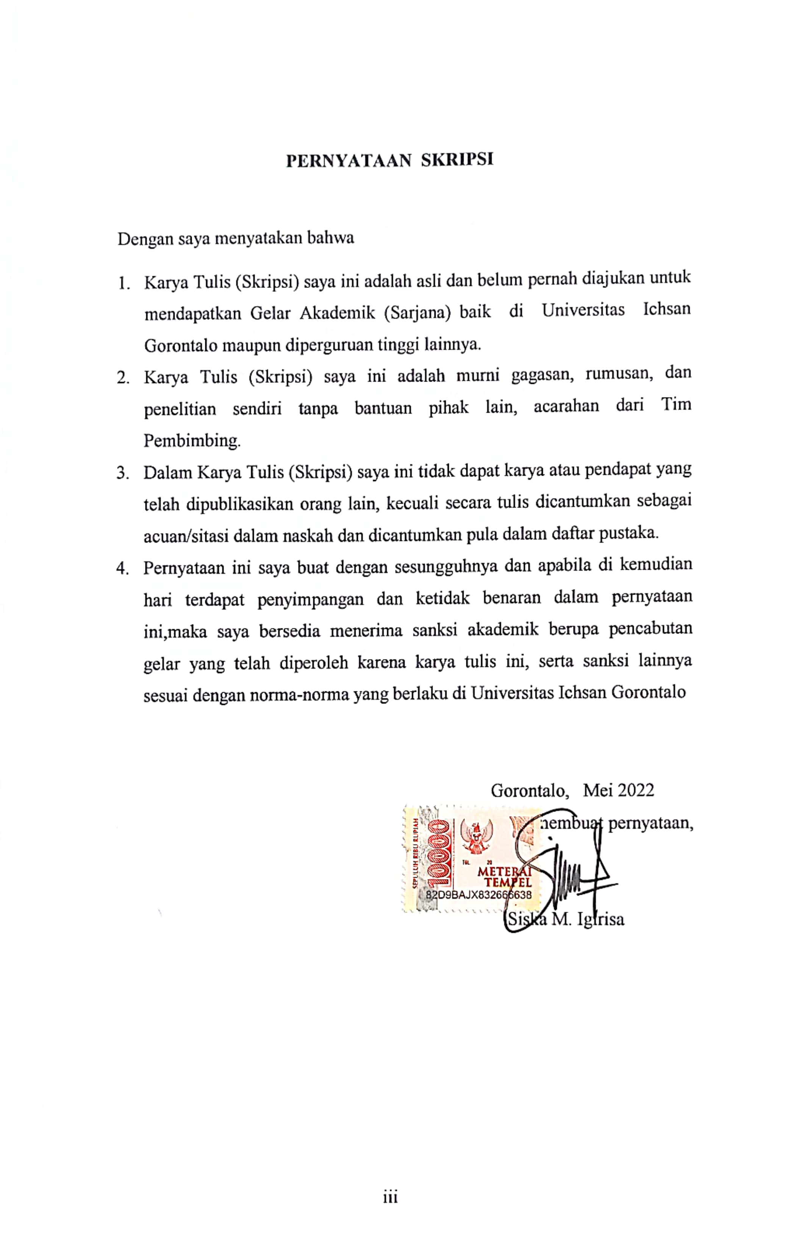
ABSTRACT

SISKA M. IGIRISA. T3117110. CHILLI PRICE PREDICTION USING THE WEIGHTED MOVING AVERAGE METHOD


This study aims to describe the price of chili through technology using the Weighted Moving Average method. Chili is one of the food commodities that can affect the value of inflation. The price of chili that is less erratic and even tends to continue to increase at certain times will have a bad impact on the country and society. The on-demand chili is a type of Gorontalo local chili. Chili is one of the food products that have very fluctuating prices. The Weighted Moving Average method has a good is believed to be good in predicting chili prices at the Gorontalo City Food Service Office. At the accuracy level, the prediction of future chili prices can use the Weighted Moving Average method. It is found that the application of the Weighted Moving Average method in building a system of chili price prediction can be seen through the MAPE results. The lowest error rate indicates the third-month moving average prediction (n=3), namely 26.48%, or the accuracy rate is 73.52%. Thus, the moving average value used in the chili price prediction is an average of 3 months (n=3).

Keywords: prediction, chili price, Weighted Moving Average, MAPE

ABSTRAK

SISKA M. IGIRISA T3117110. PREDIKSI HARGA CABAI MENGGUNAKAN METODE WEIGHTED MOVING AVERAGE

Penelitian ini bertujuan untuk mendeskripsikan harga cabai dalam rekayasa dengan menggunakan metode Weigthed Moving Average. Harga cabai merupakan salah satu komoditas pangan yang dapat berpengaruh terhadap nilai inflasi. Harga cabai yang kurang menentu dan bahkan cenderung terus mengalami kenaikan pada beberapa waktu tertentu akan berakibat buruk bagi negara serta masyarakat. Dalam hal ini cabai yang dimaksud adalah jenis cabai lokal Gorontalo. Cabai termasuk salah satu bahan pangan yang mempunyai harga sangat berfluktuasi. Mengetahui kinerja dari metode Weighted Moving Average untuk memprediksi harga Cabai di Kantor Dinas Pangan Kota Gorontalo.Adapun seberapa besar tingkat akurasi dalam memprediksi harga Cabai di masa mendatang dengan menggunakan metode Weighted Moving Average.Penulis juga dapat mengetahui hasil penerapan metode Weighted Moving Average dalam membangun sistem prediksi harga cabai dapat dilihat bahwa hasil MAPE atau Tinggkat Errornya yang paling rendah adalah pada prediksi rata-rata bergerak bulan 3 atau (n=3) yaitu 26,48% atau tingkat akurasinya sebesar 73.52%. Dengan demikian nilai rata-rata bergerak yang digunakan dalam prediksi harga cabai yaitu rata-rata 3 bulan atau (n=3).

Kata Kunci : prediksi, harga cabai, Weighted Moving Average, MAPE

KATA PENGANTAR

Puji syukur penulis panjatkan kehadirat ALLAH SWT, karena atas berkat dan rahmat-Nya hingga dapat menyelesaikan Skripsi ini dengan judul “Prediksi Harga Cabai di Kota Gorontalo Menggunakan Metode Weighted Moving Average” untuk memenuhi salah satu syarat untuk memperoleh gelar Sarjana Program Studi Teknik Informatika Universitas Ichsan Gorontalo.
Penulis menyadari bahwa tanpa bantuan dan bimbingan dari berbagai pihak, Skripsi ini tidak dapat penulis selesaikan. Oleh karena itu penulis menyampaikan terimakasih kapada:

- Ibu Dr. Hj. Juriko Abdussamad, M.Si, selaku Ketua Yayasan Pengembangan Ilmu Pengetahuan dan Teknologi (YPIPT) Ichsan Gorontalo;
- Bapak Dr. Abdul Gaffar La Tjokke, M.Si, selaku Rektor Universitas Ichsan Gorontalo;
- Bapak Jorry Karim, S.Kom, M.Kom, selaku Dekan Fakultas Ilmu Komputer Universitas Ichsan Gorontalo;
- Bapak Sudirman Melangi, S.Kom, M.Kom, selaku Wakil Dekan I Bidang Akademik Fakultas Ilmu Komputer Universitas Ichsan Gorontalo;
- Ibu Irma Surya Kumala, S.Kom, M.Kom, selaku Wakil Dekan II Bidang Adminidstrasi Umum dan Keuangan Fakultas Ilmu Komputer Universitas Ichsan Gorontalo;
- Bapak Sudirman S. Panna, S.Kom, M.Kom, selaku Ketua Program Studi Teknik Informatika;
- Bapak Amiruddin, S.Kom, M.Kom, selaku Pembimbing I yang telah membimbing penulis selama mengerjakan Skripsi ini;
- Bapak Andi Bode, S.Kom, M.Kom, selaku Pembimbing II yang telah membimbing penulis selama mengerjakan Skripsi ini;
- Bapak dan Ibu Dosen Universitas Ichsan Gorontalo yang telah mendidik dan membimbing penulis dalam mengerjakan Skripsi ini;
- Teristimewa Kepada keluarga besar penulis, Ayah dan Ibu yang sudah memberikan kasih sayang kepada penulis, selalu memberikan doa, dan dukungan yang terbaik untuk penulis dari kecil hingga sudah sebesar ini.

Semoga beliau-beliau diatas mendapatkan imbalan yang lebih besar dari Allah SWT,melebihi apa yang beliau-beliau berikan kepada penulis.Saran dan kritik, penulis harapkan dari dewan penguji dan semua pihak untuk penyempurnaan penulisan skripsi lebih lanjut.Semoga Skripsi ini dapat bermanfaat bagi pihak yang berkepentingan.
Gorontalo, Mei 2022

Penulis

DAFTAR ISI

HALAMAN PENGESAHAN i
HALAMAN PERSETUJUAN ii
HALAMAN PERNYATAAN iii
ABSTRACT iv
ABSTRAK v
KATA PENGANTAR vi
DAFTAR ISI viii
DAFTAR GAMBAR xiii
DAFTAR TABEL xvi
BAB I PENDAHULUAN 1
1.1 Latar Belakang 1
1.2 Identifikasi Masalah 4
1.3 Rumusan Masalah 4
1.4 Tujuan Penelitian 4
1.5 Manfaat Penelitian 5
BAB II LANDASAN TEORI 6
2.1 Tinjauan Studi 6
2.2 Tinjauan Pustaka 7
2.2.1 Dinas Pangan Kota Gorontalo 7
2.2.2 Cabai 8
2.2.3 Harga cabai 9
2.2.4 Prediksi 9
2.2.5 Weighted Moving Average (WMA) 9
2.2.6 MAPE 10
2.2.7 Penerapan Weighted Moving Average (WMA) 10
2.2.8 Siklus Hidup Pengembangan Sistem 13
2.2.9 Analisis Sistem 13
2.2.10 Desain Sistem 14
2.2.11 Konstruksi Sistem 16
2.2.12 Teknik Pengujian Sistem 16
2.2.13 Perangkat Lunak Pendukung 19
2.3 Kerangka Pemikiran 20
BAB III METODE PENELITIAN 21
3.1 Metode, Objek, Waktu Dan Lokasi Penelitian 21
3.2 Pengumpulan Data 21
3.3 Pemodelan 22
3.3.1 Pengembangan Model 22
3.3.2 Pemodelan 22
3.3.3 Evaluasi Model 23
3.4 Pengembangan Sistem 23
3.4.1 Sistem Yang Diusulkan 23
3.4.2 Analisis Sistem 24
3.4.3 Desain Sistem 24
3.4.4 Konstruksi Sistem 24
3.4.5 Pengujian Sistem 25
BAB IV HASIL PENELITIAN 26
4.1 Hasil Pengumpulan Data 26
4.2 Hasil Pemodelan 27
4.3 Hasil pengembangan system 29
4.3.1 Desain Sistem Secara Umum 29
4.3.1.1 Diagram Konteks 29
4.3.1.2 Diagram Berjenjang 29
4.3.1.3 Diagram Arus Data 30
4.3.1.3.1 DAD Level 0 30
4.3.1.3.2 DAD Level 1 Proses 1 30
4.3.1.3.3 DAD Leve 1 Proses 2 31
4.3.2 Kamus Data 31
4.3.3 Desain Output Secara Umum 34
4.3.4 Desain Input Secara Umum 34
4.3.5 Desain Database Secara Umum 35
4.3.6 Desain Arsitektur 35
4.3.7 Desain Interface 36
4.3.7.1 Mekanisme User 36
4.3.7.2 Mekanisme Navigasi 36
4.3.7.3 Mekanisme Input 37
4.3.7.4 Mekanis Output 42
4.3.8 Desain Data 43
4.3.8.1 Struktur Data 43
4.3.8.2 Relasi 45
4.3.9 Pscode Proses 46
4.3.10 Flowchart untuk Pengujian White Box 47
4.3.11 Flowgraph untuk Pengujian White Box 48
4.3.12 Perhitungan CC untuk pada Pengujian White Box 49
4.3.13 Path pada Pengujian White Box 49
4.3.14 Pengujian Black Box 50
BAB V PEMBAHASAN PENELITIAN 52
5.1 Pembahasan Model 52
5.2 Pembahasan Sistem 56
5.2.1 Instalasi Sistem 56
5.2.2 Prosedur Pengoperasian Sistem 59
5.2.2.1 Tampilan Halaman Login 59
5.2.3.2 Tampilan Halaman Menu Utama 61
5.2.3.3 Tampilan Menu Master 62
5.2.3.4 Tampilan Menu Proses 64
5.2.3.5 Tampilan Menu Laporan 67
5.2.3.6 Tampilan Menu Utility 68
BAB VI PENUTUP 70
6.1 Kesimpulan 70
6.2 Saran 70
DAFTAR PUSTAKA
DAFTAR LAMPIRAN
Lampiran 1. Kode Program
Lampiran 2. Hasil Prediksi Harga Cabai
Lampiran 3. Surat Keterangan Penelitian
Lampiran 4. Surat Rekomendasi Bebas Pustaka
Lampiran 5. Hasil Uji Turnitin
Lampiran 6. Daftar Riwayat Hidup

DAFTAR GAMBAR

Gambar 1.1 Harga Cabai Tahun 2018-2021 3
Gambar 2.1 Cabai 8
Gambar 2.2 Siklus Hidup Pengembangan Sistem 13
Gambar 2.3 Bagan Alir(Flowchart)[13] 17
Gambar 2.4 Grafik Alir (Flowchart ke Flowgraph) [13] 17
Gambar 2.5 Kerangka Pemikiran 20
Gambar 3.1 Pemodelan Sistem 22
Gambar 3.2 Sistem Yang Diusulkan 23
Gambar 4.1 Diagram Konteks 29
Gambar 4.2 Diagram Berjenjang 29
Gambar 4.3 Diagram DAD Level 0 30
Gambar 4.4 Diagram DAD Level 1 Proses 1 30
Gambar 4.5 Diagram DAD Level 1 Proses 2 31
Gambar 4.6 Interface Design Mekanisme Navigasi Admin 36
Gambar 4.7 Interface Design Mekanisme Navigasi User 37
Gambar 4.8 Interface Design Mekanisme Input-Daftar Data User 37
Gambar 4.9 Interface Design Mekanisme Input-Entry Data User 38
Gambar 4.10 Interface Design Mekanisme Input-Dataset 38
Gambar 4.11 Interface Design Mekanisme Input-Tambah Dataset 39
Gambar 4.12 Interface Design Mekanisme Input-Pemodelan WMA 39
Gambar 4.13 Interface Design Mekanisme Input-Hitung WMA 40
Gambar 4.14 Interface Design Mekanisme Input- Prediksi dan Hasil 40
Gambar 4.15 Interface Design Mekanisme Input-Prediksi Cabai 41
Gambar 4.16 Interface Design Mekanisme Input-Hitung Kesalahan Mape 41
Gambar 4.17 Interface Design Mekanisme Input-Lap.Hasil Prediksi 42
Gambar 4.18 Interface Design Mekanisme Output-Laporan Dataset 42
Gambar 4.19 Desain Relasi Antar Tabel 45
Gambar 4.20 Flowchart untuk Pengujian White Box 47
Gambar 4.21 Flowgraph untuk Pengujian White Box 48
Gambar 5.1 File Instalasi 56
Gambar 5.2 Selamat Datang di Prediksi Harga Cabai 56
Gambar 5.3 Kotak Dialog Pemilihan Directory 57
Gambar 5.4 Kotak Dialog Konfirmasi Instalasi 57
Gambar 5.5 Proses Instalasi 58
Gambar 5.6 Tampilan Akhir Proses Instalasi Selesai 58
Gambar 5.7 Tampilan Halaman Login 59
Gambar 5.8 Tampilan Halaman Daftar User Baru 60
Gambar 5.9 Tampilan Halaman Ubah Password Baru 60
Gambar 5.10 Tampilan Halaman Menu Utama untuk Admin 61
Gambar 5.11 Tampilan Halaman Menu Utama untuk User 61
Gambar 5.12 Tampilan From Daftar Data User 62
Gambar 5.13 Tampilan From Entry Data User 62
Gambar 5.14 Tampilan Form Dataset 63
Gambar 5.15 Tampilan Entry Dataset 63
Gambar 5.16 Tampilan Edit Dataset 64
Gambar 5.17 Tampilan Proses Dataset 64
Gambar 5.18 Tabel Hitung WMA 65
Gambar 5.19 Proses Hitung Akurasi 65
Gambar 5.20 Proses Prediksi 66
Gambar 5.21 Tabel Hasil Prediksi 66
Gambar 5.22 Laporan Hasil Prediksi 67
Gambar 5.23 Laporan Hasil Prediksi Cabai 68
Gambar 5.24 Ubah Password 68
Gambar 5.25 Backup Restore 69
Gambar 5.26 Laporan Hasil Akurasi 69

DAFTAR TABEL

Tabel 1.1 Harga Cabai Tahun 2018-2021 2
Tabel 2.1 Penelitian Terkait 6
Tabel 2.2 Permintaan Ibu Sumarni 11
Tabel 2.3 Peramalan menggunakan WMA 12
Tabel 2.4 Daftar Simbol Bagan Alir Sistem 14
Tabel 2.5 Perangkat lunak pendukung 19
Tabel 4.1 Hasil Pengumpulan Data 26
Tabel 4.2 Tahapan Perhitungan WMA 27
Tabel 4.3 Perhitungan WMA Prediksi harga cabai 28
Tabel 4.4 Kamus Data User 32
Tabel 4.5 Kamus Dataset 32
Tabel 4.6 Kamus Data Akurasi 33
Tabel 4.7 Kamus Data Prediksi 33
Tabel 4.8 Daftar Output Yang Didesain 34
Tabel 4.9 Daftar Input Yang Didesain 34
Tabel 4.10 Daftar File Yang Didesain 35
Tabel 4.11 Interface Design-Mekanisme User 36
Tabel 4.12 Data Desain : Struktur Data-Data User 43
Tabel 4.13 Data Desain : Struktur Data-Data Dataset 44
Tabel 4.14 Data Desain : Struktur Data-Data Akurasi . 44
Tabel 4.15 Data Desain : Struktur Data-Data Prediksi 45
Tabel 4.16 Path Pengujian White Box 49
Tabel 4.17 Path Pengujian White Black Box 50
Tabel 5.1 Hasil Uji Tingkat Error 3 Bulan atau (n=3) 52
Tabel 5.2 Hasil Uji Tingkat Error 4 Bulan atau (n=4) 53
Tabel 5.3 Hasil Uji Tingkat Error 5 Bulan atau (n=5) 54
Tabel 5.4 Hasil Uji Tingkat Error 6 Bulan atau (n=6) 55

BAB I

PENDAHULUAN

1.1 Latar Belakang
Cabai merupakan salah satu komoditas sayur-sayuran yang permintaannya cukup tinggi baik untuk pasar domestik maupun ekspor ke mancanegara. Cabai merupakan penyumbang inflasi, karena pada waktu-waktu tertentu khususnya pada musim hujan, produksi cabai kurang baik. Hal ini yang menjadi penyebab produksinya pada bulan tertentu kurang dari kebutuhan atau konsumsi, sehingga berdampak pada kenaikan harga. Selain itu menurunnya harga disebabkan panen raya hanya pada musim tertentu. Cabai rawit dan cabai merah memberikan andil inflasi sebesar 0.02% - 0.03% dan 0.08% - 0.1%. Hal ini disebabkan masyarakat Indonesia yang suka cabai segar, sehingga menyebabkan harga menjadi tinggi [1]. Disisi lain secara nasional produk cabai tidak bisa masuk industri di Indonesia karena kualitasnya rendah. Kualitas rendah ini tidak lepas dari soal pemupukan dan pestisida. Tingginya permintaan cabai rawit khususnya di Gorontalo menjadi pendorong bagi petani untuk mengusahakan atau berbudidaya cabai rawit sesuai dengan keinginan dan preferensi konsumen dipasaran. Dengan ini dalam pernyataan Busyra (2020) merencanakan sebuah produk dalam berorientasi pada konsumen dan pasar[2]. Permintaan pasar yang menjadi dasar petani untuk menentukan varietas yang akan dibudidayakan yaitu cabai rawit yang seperti halnya cabai rawit lokal yang terkesan sangat pedas. Selain itu preferensi lainnya adalah cabai rawit yang dapat menjangkau pasar, karena daya simpannya yang lama pada suhu ruang serta harga yang optimal [3].
Harga cabai merupakan salah satu komoditas pangan yang dapat berpengaruh terhadap nilai inflasi. Harga cabai yang kurang menentu dan bahkan cenderung terus mengalami kenaikan pada beberapa waktu tertentu akan berakibat buruk bagi negara serta masyarakat. Dalam hal ini cabai yang dimaksud adalah cabai jenis cabai lokal gorontalo. Permintaan terhadap cabai untuk kebutuhan sehari-hari dapat berfluktuasi, yang disebabkan karena naik turunnya harga cabai yang terjadi di pasar eceran. Fluktuasi harga yang terjadi di pasar eceran, selain disebabkan oleh faktor-faktor yang mempengaruhi sisi permintaan juga disebabkan oleh faktor-faktor yang mempengaruhi sisi penawaran. Dari sisi penawaran menunjukkan bahwa proses penyediaan (produksi dan distribusinya) cabai belum sepenuhnya dikuasai para petani. Faktor utama yang menjadi penyebab adalah bahwa petani cabai adalah petani kecil-kecil yang proses pengambilan keputusan produksinya diduga tidak ditangani dan ditunjang dengan suatu peramalan produksi dan harga yang baik. Kenaikan harga cabai sangat tergantung pada musim panen dan musim tanam serta pengaruh iklim dan cuaca. Disamping itu, kenaikan harga juga berkaitan dengan kegiatan pemasaran. Bila dibandingkan dengan harga di daerah konsumen, harga cabai di daerah produsen lebih rendah. Beberapa faktor yang mempengaruhi diantaranya faktor angkutan, rendahnya daya tahan cabai, dan daya beli masyarakat yang rendah.
Berikut ini data harga Cabai di Kota Gorontalo dalam tiga tahun terakhir:
Tabel 1.1 Harga Cabai Tahun 2018-2021
Sumber:Dinas Pangan Kota Gorontalo
Bulan | Tahun
Bulan | 2018 | 2019 | 2020 | 2021
Januari | Rp65.000 | Rp34.000 | Rp75.000 | Rp55.000
Februari | Rp65.000 | Rp50.000 | Rp80.000 | Rp63.000
Maret | Rp60.000 | Rp66.000 | Rp60.000 | Rp80.000
April | Rp68.000 | Rp120.000 | Rp80.000 | Rp78.000
Mei | Rp65.000 | Rp80.000 | Rp40.000 | Rp75.000
Juni | Rp55.000 | Rp60.000 | Rp40.000 | Rp68.000
Juli | Rp80.000 | Rp70.000 | Rp35.000 | Rp67.000
Agustus | Rp68.000 | Rp70.000 | Rp40.000 | Rp53.000
September | Rp68.000 | Rp90.000 | Rp40.000 | Rp27.000
Oktober | Rp60.000 | Rp120.000 | Rp58.000 | Rp39.000
November | Rp80.000 | Rp120.000 | Rp50.000 | Rp21.000
Desember | Rp80.000 | Rp70.000 | Rp50.000 | Rp72.000

Gambar 1.1 Harga Cabai Tahun 2018 – 2021

Dari tabel diatas dapat dilihat bahwa harga Cabai di Kota Gorontalo mengalami perubahan di setiap bulannya. Dimana tiap bulannya terlihat bahwa harga Cabai di Kota Gorontalo tidak menentu sehingga dari pihak Dinas Pangan Kota Gorontalo tidak bisa melakukan prediksi untuk memperkirakan harga pada bulan berikutnya. Prediksi diartikan sebagai penggunaan teknik-teknik statistik dalam bentuk gambaran masa depan berdasarkan pengolahan angka-angka historis. Prediksi merupakan bagian internal dari kegiatan pengambilan keputusan manajemen. Salah satu metode yang digunakan untuk prediksi yaitu metode weighted moving average. metode weighted moving average dapat dilakukan untuk memprediksi suatu nilai di masa depan berdasarkan data time series di masa sebelumnya, dengan tingkat kesalahan yang cukup kompetitif dibanding metode-metode berbasis pembelajaran mesin seperti neural network. Hal ini pernah dilakukan pada penelitian sebelumnya oleh Adnan (2019) dengan judul Optimasi Analisis Peramalan dengan Metode Regresi Weighted Moving Average, bahwa Dengan menggunakan Regresi WMA terjadi penurunan erorr mencapai 4% dan nilai MSE sebanyak 9%. Adapun kelebihan metode Weighted Moving Average (WMA) adalah sebagai berikut:
- Lebih sensitive terhadap pergerakan harga, karena memberikan bobot perhitungan yang lebih berat pada periode terakhir
- Sangat mudah dipahami dan digunakan dalam perhitungan peramalan dibandingkan dengan tahapan perhitungan menggunakan analisis trend line
- Hasil peramalan lebih stabil.
Berdasarkan uraian di atas, maka di anggap perlu untuk melakukan penelitian mengenai proses yang berjalan di atas, dengan judul “Prediksi Harga Cabai di Kota Gorontalo Menggunakan Metode Weighted Moving Average”.

1.2 Identifikasi Masalah
Berdasarkan latar belakang yang telah di uraikan maka yang menjadi pokok permasalahan adalah sulitnya memprediksi harga cabai yang sewaktu-waktu dapat berubah dikarenakan tidak stabilnya ketersediaan cabai dipasaran yang dipengaruhi oleh beberapa faktor seperti cuaca dan serangan hama.

1.3 Rumusan Masalah
Berdasarkan uraian latar belakang masalah diatas, maka permasalahan yang di kaji dalam penelitian ini adalah:
- Bagaimana hasil kinerja dari metode Weighted Moving Average untuk menentukan prediksi harga Cabai di Kantor Dinas Pangan Kota Gorontalo?
- Seberapa besar tingkat akurasi prediksi harga Cabai di masa mendatang apabila menggunakan metode Weighted Moving Average?

1.4 Tujuan Penelitian
Adapun tujuan penelitian ini:
- Mengetahui kinerja dari metode Weighted Moving Average untuk memprediksi harga Cabai di Kantor Dinas Pangan Kota Gorontalo.
- Mengetahui seberapa besar tingkat akurasi dalam memprediksi harga Cabai di masa mendatang dengan menggunakan metode Weighted Moving Average.

1.5 Manfaat Penelitian
Manfaat penelitian ini sebagai berikut:
- Manfaat Teoritis
Diharapkan dapat memberikan solusi ataupun masukkan terhadap pengembangan ilmu pengetahuan dan teknologi khususnya pada kajian ilmu tentang data prediksi.
- Praktis
Diharapkan sistem ini dapat bermanfaat bagi semua orang khususnya yang menggunakan metode Weighted Moving Average untuk prediksi harga Cabai dimasa mendatang.

BAB II

LANDASAN TEORI

2.1 Tinjauan Studi
Berikut beberapa penelitian terkait tentang Harga Cabai dan Weighted Moving Average yang telah di lakukan.
Tabel 2.1 Penelitian Terkait
NO | PENELITI | JUDUL | TAHUN | HASIL
1 | F.N Hadiansyah [3]. | Prediksi Harga Cabai dengan Pemodelan Time Series ARIMA | 2017 | Hasil penelitian yaitu menghasilkan 4 model yaitu ARIMA (1 2 1), AR (1), ARI (1 2) dan IMA (2 1) yang kemudian dilakukan uji kebaikan untuk menentukan model terbaik dengan menggunakan RMSE, MAPE dan R-square. Berdasarkan skenario testing dan training, diperoleh model dengan performansi yang baik adalah ARIMA.
2 | Dini Indriyani Putri, Agung Budi Prasetijo, dan Adian Fatchur Rochim [4]. | Prediksi Harga Saham Menggunakan Metode Brown’s Weighted Exponential Moving Average dengan Optimasi Levenberg-Marquardt. | 2021 | Prediksi harga saham dengan bantuan metode B-WEMA dengan optimasi LM dapat meningkatkan akurasi prediksi harga saham dibandingkan B-WEMA tanpa optimasi, sehingga mengurangi risiko trading dan meningkatkan persentase keberhasilan. Hasil menunjukkan selisih antara harga nyata dengan prediksi minimum sebesar 4,03%, error terkecil dari MSE sebesar 719,56, dan MAPE sebesar 1,99%.
3 | Jezika K. Simuru, Ivonne S. Saerang, Joubert B. Maramis [5]. | Pengujian Akurasi Metode Moving Average Dalam Memprediksi Harga Saham Masa Depan Pada Bank Bumn Yang Terdaftar Di Bursa Efek Indonesia | 2021 | Hasil penelitian ini menemukan tidak ada perbedaan antara harga saham rill dan harga saham prediksi Moving Average. Sehingga penelitian ini memberikan bukti empiris keakuratan metode Moving Average dalam memprediksi harga saham pada bank BUMN yang terdaftar di Bursa Efek Indonesia.

2.2 Tinjauan Pustaka

2.2.1 Dinas Pangan Kota Gorontalo
Terbentuknya Kelembagaan Dinas Pangan Kota Gorontalo mengalami beberapa kali perubahan, berawal dari pembentukan Dinas Pertanian Rakyat berdasarkan keputusan DPRD Kotamadya Dati II Gorontalo Nomor. 3/DPR-GR/62 menjadi Dinas Otonomi.
Setelah Keputusan Menteri Dalam Negeri Nomor 363 Tahun 1997 tentang Pedoman Pembentukan Susunan Organisasi dengan Tata Kerja Dinas di Daerah maka berdasarkan Peraturan Daerah Nomor. 6 Tahun 1983 Tentang Susunan Organisasi Tata Kerja berubah menjadi Dinas Pertanian Tanaman Pangan Kotamadya Dati II Gorontalo.
Berdasarkan Undang-undang Nomor 22 Tahun 1999 tentang Otonomi Daerah, maka Peraturan Daerah Kota Gorontalo Nomor. 10 Tahun 2000 membentuk Organisasi gabungan Dinas Lingkup Pertanian antara lain Dinas Pertanian Tanaman Pangan, Dinas Peternakan, Cabang Dinas Kehutanan dan Perkebunan, Cabang Dinas dengan nama Dinas Pertanian Kota Gorontalo. Selanjutnya berdasarkan Peraturan Daerah Nomor 20 Tahun 2004, Dinas Pertanian Kota Gorontalo berubah menjadi Dinas Pertanian Kota yang meliputi: Bidang Pertanian Tanaman Pangan, Bidang Perikanan, Bidang Peternakan dan Ketatausahaan.

Cabai
Nama latin dari Cabai yaitu(Capsicum annum) merupakan salah satu komoditas holtikultura yang memiliki nilai ekonomi penting di Indonesia karena merupakan salah satu jenis sayuran buah yang mempunyai potensi untuk dikembangkan.Cabai lokal Gorontalo dikembangkan dalam waktu tiga tahun terakhir inflasi Gorontalo sangat dipengaruhi oleh bahan pangan,khususnya komoditas cabai rawit.
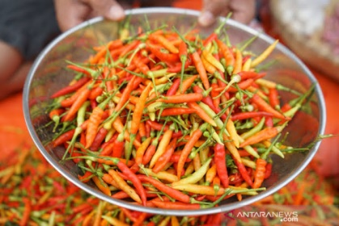

Gambar 2.1 : Cabai.
Sumber : Cabai Lokal Gorontalo.
    - Harga Cabai
Harga bahan makanan yang stabil merupakan harapan masyarakat. Cabai termasuk salah satu bahan pangan yang mempunyai harga sangat berfluktuasi. Pada sisi konsumsi, cabai menjadi salah satu bumbu masakan yang harus ada pada menu harian sebagian besar masyarakat Indonesia. Apabila harga cabai melonjak, maka akan berdampak pada daya beli masyarakat dan juga menimbulkan keresahan. Permasalahan harga pada komoditas cabai masih selalu terjadi. Ada indikasi bahwa di Indonesia terjadi fluktuasi harga cabai dalam suatu periode tertentu dan juga disparitas (perbedaan) harga cabai antar wilayah [5].

Prediksi
Prediksi adalah suatu proses memperkirakan secara sistematis tentang sesuatu yang paling mungkin terjadi di masa depan berdasarkan informasi masa lalu dan sekarang yang dimiliki, agar kesalahannya (selisih antara sesuatu yang terjadi dengan hasil perkiraan) dapat diperkecil. Prediksi tidak harus memberikan jawaban secara pasti kejadian yang akan terjadi, melainkan berusaha untuk mencari jawaban sedekat mungkin yang akan terjadi. Pengertian Prediksi sama dengan ramalan atau perkiraan. Menurut kamus besar bahasa Indonesia, prediksi adalah hasil dari kegiatan memprediksi atau meramal atau memperkirakan nilai pada masa yang akan datang dengan menggunakan data masa lalu. Prediksi menunjukkan apa yang akan terjadi pada suatu keadaan tertentu dan merupakan input bagi proses perencanaan dan pengambilan keputusan [6].

2.2.5 Weighted Moving Average (WMA)
WMA adalah rata-rata bergerak yang mempunyai bobot. Metode tersebut memiliki teknik yang menyediakan bobot berbeda-beda dengan data yang sudah tersedia, sehingga data yang paling akhir merupakan data yang paling relevan untuk peramalan. Oleh karena itu, bobot yang diberikan lebih besar. Bobot ditentukan menjadi sedemikian rupa sehingga jumlah keseluruhan sama dengan satu. Untuk menghitung WMA, digunakan (1) [4].
WMA = ∑ (data x bobot) / (∑ bobot) (1)

Dengan:
Dt = Data aktual pada periode
Bobot = Bobot yang diberikan untuk setiap bulan

2.2.6 MAPE
Mean Absolute Percentage Error (MAPE) adalah rumus juga dikenal sebagai rata-rata deviasi persentase absolut tersebut adalah persentase perbedaan antara data yang sebenarnya dengan data perkiraan. Berikut rumus MAPE:
$MAPE=\frac{1}{n}\sum_{t=1}^{n}{\left|\frac{At-Ft}{At}\right|x 100\%}$ (2)
Dengan:
N = banyaknya/jumlah data
At = data lapangan/observasi
Ft = data model simulasi

2.2.7 Penerapan Weighted Moving Average (WMA)
Contoh soal Weighted Moving Average (WMA) di PT ABX, PT. ABX memproduksi mesin bor berkualitas tinggi, pemilik PT ABX Ibu Sumarni akan merencanakan produksi pada bulan Januari 2021. Namun Ibu Sumarni mengalami permasalahan tentang menentukan berapakah permintaan yang akan ia terima pada bulan Januari 2021?, maka mari kita bantu Ibu Sumarni dalam menyelesaikan permasalahannya dengan menggunakan Weighted Moving Average (WMA) . Data permintaan ibu Sumarni sebagai berikut:

Tabel 2.2 Permintaan Ibu Sumarni
Bulan | Indeks Waktu (t) | Permintaan Aktual
Januari | 1 | 79
Februari | 2 | 82
Maret | 3 | 95
April | 4 | 82
Mei | 5 | 85
Juni | 6 | 88
Juli | 7 | 93
Agustus | 8 | 84
September | 9 | 90
Oktober | 10 | 83
November | 11 | 76
Desember | 12 | 87
Jan-22 | 13 | ???

langkah -langkah di dalam menyelesaikan contoh soal Weighted Moving Average di atas sebagai berikut:
lakukan pembobotan pada masing-masing bulan, dimana bulan terakhir mendapatkan pembobotan yang lebih besar, kemudian bagi dengan jumlah periode yang ada. Kita mencoba menggunakan weighted moving average 4 periode, misalnya untuk mencari permintaan di bulan Januari 2022, maka dengan perhitungan ((4x87)+(3x76)+(2x83)+(1x90))/10=83,2, Adapun mengapa data permintaan bulan mei sampai bulan desember tetap dihitung? sebab kita perlu menguji akurasi dan kehandalan weighted moving average. sebagaimana terlampir pada gambar di bawah:

Tabel 2.3 Peramalan menggunakan WMA
Bulan | Indeks Waktu (t) | Permintaan Aktual | Ramalan berdasarkan WMA(4)
Januari | 1 | 79 | -
Februari | 2 | 82 | -
Maret | 3 | 95 | -
April | 4 | 82 | -
Mei | 5 | 85 | ((4x82)+)3x95)+(2x82)+(1x76))/10=85,6
Juni | 6 | 88 | ((4x85)+)3x82)+(2x95)+(1x82))/10=85,8
Juli | 7 | 93 | ((4x88)+)3x85)+(2x82)+(1x95))/10=85,6
Agustus | 8 | 84 | ((4x93)+)3x88)+(2x85)+(1x82))/10=88,8
September | 9 | 90 | ((4x84)+)3x93)+(2x88)+(1x85))/10=87,6
Oktober | 10 | 83 | ((4x90)+)3x84)+(2x93)+(1x88))/10=88,6
November | 11 | 76 | ((4x83)+)3x90)+(2x84)+(1x93))/10=86,3
Desember | 12 | 87 | ((4x76)+)3x83)+(2x90)+(1x84))/10=81,7
Jan-22 | 13 | ??? | ((4x87)+)3x76)+(2x83)+(1x90))/10=83,2

Langkah di dalam menyelesaikan soal weighted moving average (WMA) di atas dengan peta kontrol tracking signal sebagai berikut:
- Masukkan data di kolom periode, berurutan mulai dari periode pertama sampai periode ke delapan
- Kolom forecast berasal dari perhitungan Weighted moving Average 4 bulan pada tabel sebelumnya.
- Kolom Aktual (A3) berasal dari permintaan aktual yang ada, mulai dari bulan ke lima (Mei) hingga bulan ke dua belas (Desember).
- Kolom error berisi dari pengurangan kolom aktual dengan kolom forecast.
- Kolom RSFE diperoleh dari kumulatif (penjumlahan) kolom error. Di tabel kedua terlihat nilai 1,6 diperoleh dari menjumlahkan -0,6 + 2,2 = 1,6. langkah
- Kolom absolut error diperoleh dengan meng absolut kan nilai pada kolom error. Yang dimaksud dengan mengabsolutkan adalah nilai negatif berubah menjadi nilai positif.
- Kolom kumulatif absolut error berisi dari kumulatif (penjumlahan) nilai kolom absolut error.
- Kolom MAD berasal dari pembagian kolom kumulatif absolut error dengan kolom periode.

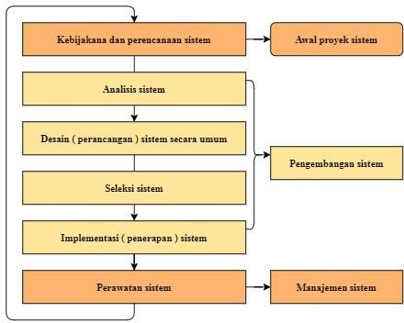
Siklus Hidup Pengembangan Sistem

Gambar 2.2 Siklus Hidup Pengembangan Sistem
Sumber : Jogiyanto HM,(2005: 52)

2.2.9 Analisis Sistem

Sumber : Jogiyanto HM,(2005:52)

Analisis sistem adalah proses pertama dari pengembangan system yang menjadi acuan untuk menentukan kesuksesan system yang dihasilkan kedepannya dari suatu system yang utuh kedalam bagian-bagian komponennya untuk mengidentifikasi dan mengevaluasi permasalahan,dalam analisis sistem,informasi sistem harus terletak dibawah pengendalian manusia dan ini dapat dijalankan dengan cara mengatur unsur-unsur operasi sistemnya[10].

2.2.10 Desain Sistem
Bruch dan Grudnitski mengungkapkan bahwa desain suatu sistem dapat di kelompokkan sebagai gambaran, rencana, dan pembuatan sketsa atau pengaturan dari beberapa elemen yang terpisah ke dalam satu kesatuan yang utuh dan berfungsi.
Setelah menyelesaikan analisis sistem yang di lakukan, dan sekarang saatnya untuk memikirkan bagaimana merancang sistem. Fase ini disebut sebagai desain sistem. Desain sistem dapat di artikan:
- Fase setelah analisis siklus pengembangan sistem
- Definisi pensyaratan fungsional
- Persiapan untuk implementasi rancangan
- Jelaskan bagaimana suatu sistem terbentuk
- Yang dapat hadir dalam bentuk representasi, perencanaan dan sketsa atau pengaturan beberapa elemen terpisah untuk keseluruhan yang seragam dan berfungsi
- Ini termasuk konfigurasi komponen perangkat lunak dan perangkat keras suatu sistem.
Fase desain sistem memiliki dua tujuan utama:
- Untuk memenuhi kebutuhan pengguna
- Untuk memberi pemrograman komputer dan pakar teknis lainnya gambaran yang jelas dan desain yang lengkap [11].
Tabel 2.4 Daftar Simbol Bagan Alir Sistem
NO | NAMA SIMBOL | SIMBOL | KETERANGAN
1 | Terminal |  | Menunjukan untuk memulai dan mengakhiri
2 | Dokumen |  | Menujukan dokumen input dan output baik itu proses manual, mekanik atau computer
NO | NAMA SIMBOL | SIMBOL | KETERANGAN
3 | Kegiatan manual |  | Menunjukan Pekerjaan Manual
4 | Simpanan Offline |  | Memperlihatkan file non-komputer yang di arsip urut angka (numerical) huruf (alphabetical) atau tanggal (choronological).
5 | Proses |  | Menunjukan kegiatan proses dari operasi program computer
6 | Operasi Luar |  | Menunjukan operasi yang dilakukan d luar opresai komputer
7 | Hard Disk |  | Mununjukan input dan output menggunakan Hard Disk
8 | Keyboard |  | Meunjukan input yang menggunakan on- line keyboard
9 | Display |  | Menunjukan output yang ditampilkan di monitor
10 | Garis alir |  | Menunjukan arus dari proses
(Sumber: Jugiyanto HM,2005 : 802 )

2.2.11 Konstruksi Sistem
Konstruksi sistem atau Perancangan Sistem ialah penentuan proses dan data yang diperlukan oleh sistem baru. Tujuan dari perancangan sistem adalah untuk memenuhi kebutuhan pemakai sistem serta untuk memberikan gambaran yang jelas dan rancang bangun yang lengkap. Perancangan sistem mengandung dua pengertian yaitu merancang sistem yang baru dan memperbaiki rancangan sistem yang sudah ada.
Langkah-langkah yang dilakukan dalam tahap perancangan sistem yaitu :
- Menyediakan rancangan sistem yang terperinci
- Mengidentifikasi berbagai alternatif konfigurasi sistem
- Mengevaluasi berbagai alternatif konfigurasi sistem
- Memakai konfigurasi terbaik
- Menyediakan usulan penerapan - Menyetujui atau menolak penerapan sistem [12].

2.2.12 Teknik Pengujian Sistem
pada pendekatan beriorentasi objek, pengujian merupakan suatu persoalan yang lebih kompleks di banding dengan pendekatan konvensional, karena keberadaan pewarisan dan pengkapsulan pada pengembangan sistem beriorentasi objek menimbulkan suatu persoalan yang baru untuk perancangan kasus pengujian dan analisis hasil [13].

a. White Box Testing
Pengujian white-box adalah metode desain test case yang menggunkan struktur kontrol desain prosedural untuk memperoleh test case. Dengan menggunakan metode pengujian white-box, perekayasa sistem dapat melakukan test case untuk memberikan jaminan bahwa:
- Semua jalur independen pada suatu modul ditelusuri minimal 1 kali.
- Semua jalur keputusan True/False dilalui.
- Semua loop di eksekusi pada batas yang tercantum dan batas operasionalnya.
- Struktur data internal digunakan agar validitas terjamin.
Pengujian white-box bisa di lakukan dengan pengujian basis path, metode ini merupakan salah satu teknik pengujian struktur kontrol untuk menjamin semua statemen dalam setiap jalur independen program di eksekusi minimal 1 kali dan tidak menjumpai eror message. Perhitungan jalur independen dapat dilakukan melalui metrik Cyclomatic Complexity.

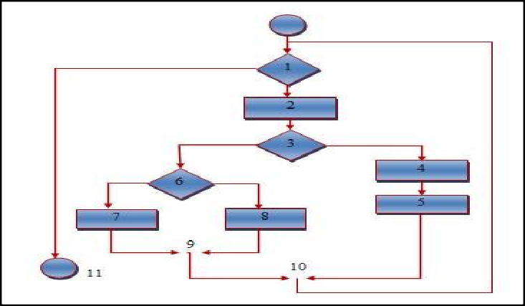
Sebelum menghitung nilai Cyclomatic Complexity, harus di terjemahkan desain prosuderal ke grafik alir, kemudian dibuat flowgraph.
Gambar 2.3 Bagian Alir (Flowchart) [13].
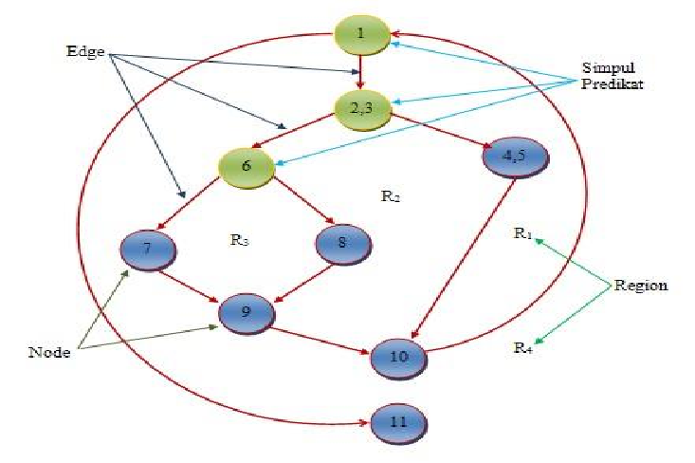
Gambar 2.4 Grafik Alir (Flowchart ke Flowgraph) [13].

Keterangan:
- Node adalah lingkaran yang mempresentasikan satu atau lebih statemen prosedural.
- Edge adalah anak panah pada grafik alir.
- Regiom adalah area yang membatasi edge dan node.
- Simpul Predikat adalah simpul atau node yang berisi kondisi yang di tandai dengan dua atau lebih edge yang berasal darinya.
Dari gambar flowgraph di atas di dapat:
Path 1 = 1-11
Path 2 = 1-2-3-4-5-10-1-11
Path 3 = 1-2-3-6-8-9-10-1-11
Path 4 = 1-2-3-6-7-9-10-1-11
Path 1,2,3,4 yang telah di definisikan di atas merupakan basis set untuk diagram alir.
Adapun pengujian white box menggunakan rumus yaitu:
V(G) = E – N + 2 dan V(G) = (Predicate Node (P) + 1)
Ciclometic Complexity (CC) = Region

b. Black Box Testing
Black box approach adalah suatu sistem dimana input dan outputnya dapat di definisikan tetapi prosesnya tidak diketahui atau tidak terdefinisi. Metode ini hanya dapat di mengerti oleh pihak dalam (yang menangani sedangkan pihak luar hanya mengetahui masukkan dan hasilnya). Sistem ini terdapat pada subsistem tingkat terendah.
Metode uji coba black box memfokuskan pada keperluan fungsional dari software. Karena itu uji coba black box memungkinkan pengembangan software untuk membuat himpunan kondisi input yang akan melatih seluruh syarat-syarat fungsional suatu program. Uji coba white box, tetapi merupakan pendekatan yang melengkapi untuk menemukan kesalahan lainnya, selain menggunakan metode white box.
Uji black box dapat menemukan kesalahan dalam beberapa bagian :
- Struktur data ( akses basis data )
- Kesalahan fungsi tidak benar atau hilang
- Kesalahan antara muka
- Kesalahan performa
- Kesalahan inisialisasi dan terminasi [10].

2.2.13 Perangkat Lunak Pendukung
adapun perangkat lunak pendukung yang penulis gunakan untuk membuat sistem ini:
Tabel 2.5 Perangkat lunak pendukung
NO | TOOLS | KEGUNAAN
1 | PHP dan HTML | Bahasa pemrograman yang digunakan  untuk membuat program
2 | Database MySQL | Sebuah perangkat lunak yang digunakan dalam pengoprasian basis data.
3 | White Box | Digunakan untuk melakukan pengujian logika
4 | BlackBox | Digunakan untuk melakukan pengujian event input dan output

2.3 Kerangka Pemikiran
MASALAH

1
Pengumpulan Data
Validasi
Observasi dan wawancara
MAPE, Bulan, Harga
2
PEMODELAN

Analis Sistem
Diagram Konteks (DFD) Diagram Berjenjang (DFD),Diagram Arus DataLevel 0, dst (DFD) Kamus Data
Desain Sistem
Desain Output Desain Input, Desain Basis Data (Struktur Data), Analisis Sistem
Kontruksi Sistem
Programming(Visual Basic) Database (MySQL)
Pengujian Sistem
Program (White Box) Interface (White Box)
SISTEM DEVELOPMENT
3

4

5

6
TUJUAN
Gambar 2.5 Kerangka Pemikiran

7

BAB III

METODE PENELITIAN

Metode, Objek, Waktu Dan Lokasi Penelitian
Berdasarkan dari tingkat penerapannya, maka penelitian ini merupakan penelitian terapan. Sedangkan berdasarkan tujuannya, maka penelitian ini merupakan penelitian eksperimen. Dilihat dari jenis informasi yang diolah, bahwa penelitian ini merupakan penelitian Kuantitatif.
Objek penelitian ini adalah Harga Cabai. Waktu dan lokasi penelitian di mulai dari bulan November 2021 sampai dengan februari 2022 yang berlokasi di Kantor Dinas Pangan Kota Gorontalo.

3.2 Pengumpulan Data
Data yang digunakan dalam penelitian ini ada dua yaitu data primer dan data sekunder. Data primer adalah daya yang berasal dari penelitian lapangan dan data sekunder berasal dari penelitian kepustakaan.
  - Data Sekunder
Data sekunder merupakan data yang sudah tersedia sehingga kita tinggal mencari dan mengumpulkan. Data sekunder dari penelitian ini adalah metode kepustakaan, yaitu telah dari teori-teori yang sudah ada. Berupa teori-teori tentang prediksi, algoritma Weighted Moving Average maupun tentang Harga Cabai.
  - Data Primer
Data primer adalah data yang di kumpulkan langsung oleh peneliti di Kantor Dinas Pangan Kota Gorontalo. Data yang peneliti dapatkan berupa data-data harga Cabai pertahun.

3.3 Pemodelan

3.3.1 Pengembangan Model
Prosedur atau langkah-langkah pokok dalam prediksi menggunakan Weighted Moving Average untuk memprediksi harga Cabai menggunakan alat bantu PHP, Database MySQL dan juga white box testing dan black box testing.

3.3.2 Pemodelan
Model sistem bisa dilihat pada gambar berikut
Data Set
Pengolahan Data
Training
Testing
Weighted Moving
Average
Prediksi
MAPE
Hasil
Gambar 3.1 Pemodelan Sistem

3.3.3 Evaluasi Model
Model yang telah di hasilkan kemudian dilakukan pengujian performa dengan menggunakan MAPE. (Mean Absolute Percentage Error).

3.4 Pengembangan Sistem

3.4.1 Sistem Yang Diusulkan
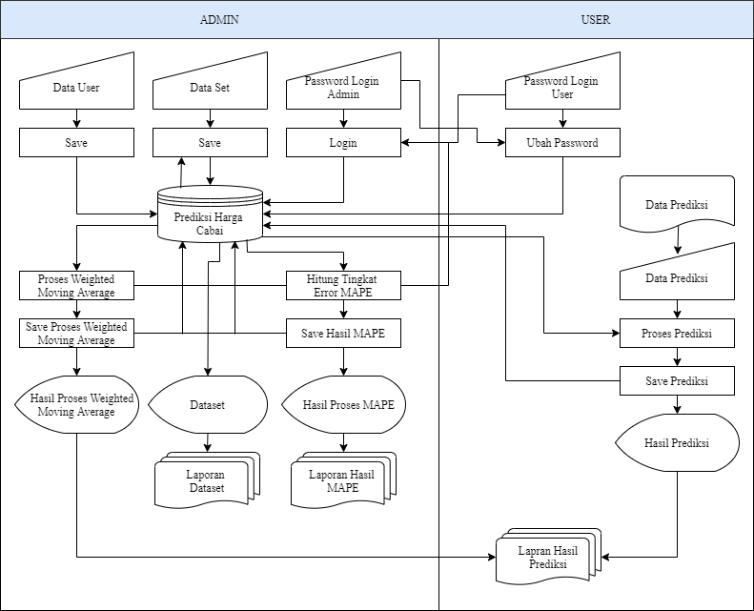
Sistem yang di usulkan dapat di gambarkan menggunkan flowchart dokumen yang ada pada gambar di bawah ini.

Gambar 3.2 Sistem yang diusulkan

3.4.2 Analisis Sistem
Analisis Sistem menggunakan pendekatan procedural structural digambarkan dalam bentuk :
- Diagram Konteks, menggunakan alat bantu DFD
- Diagram Berjanjang, menggunakan alat bantu DFD
- Diagram Arus Data Level 0,1 dst menggunakan alat bantu DFD
- Kamus Data, menggunakan alat bantu draw.io

3.4.3 Desain Sistem
- Desain Output, menggunakan alat bantu DFD dalam bentuk :
- Desain Output Secara Umum
- Desain Output Secara Terinci
- Desain input, menggunakan alat bantu DFD dalam bentuk :
- Desain Output Secara Umum
- Desain Output Secara Terinci
- Desain Basis Data, menggunakan alat bantu DFD dalam bentuk:
- Struktur data
- Entity Relationship Diagram
- Desain Teknologi, menggunakan alat bantu dalam bentuk:
- Model Jaringan dari system standalone
- Spesifikasi hardware dan software yang di rekomendasikan
- Desain Program, menggunakan alat bantu dalam bentuk:
- Pseudocode program pada proses penerapan metode Weighted Moving Average.

3.4.4 Konstruksi Sistem
pada tahap ini menerjemahkan hasil pada analisis dan desain kedalam kode kode program komputer kemudian membangun sistemnya. Alat bantu yang digunakan pada tahap ini adalah Dreamweaver, dengan bahasa pemograman PHP. Dan alat bantu database yang digunakan Mysql.

3.4.5 Pengujian Sistem

a. White Box Testing
Software yang telah direkayasa kemudian diuji dengan metode White Box Testing pada kode program proses penerapan metodenya/modelnya. Kode program tersebut dibuatkan flowchart programnya, kemudian dipetakan kedalam bentuk flowgraph (bagian alir kontrol) yang tersusun dari beberapa node dan edge. Berdasarkan flowgraph, ditentukan jumlah Region dan Cyclomatic Complexity (CC). Apabila independent path = V(G) = (CC) = region, dimana setiap path hanya dieksekusi sekali dan sudah benar, maka sistem dinyatakan efisien dari segi kelayakan logika pemrograman.

b. Black Box Testing
Selanjutnya softwere di uji pula dengan metode Black Box Testing yang fokus pada keperluan fungsional dari softwere dan berusaha untuk menemukan kesalahan dalam beberapa kategori, diantaranya: (1) fungsi-fungsi yang salah atau hilang; (2) kesalahan interface; (3) kesalahan dalam struktur data atau akses data basis eksternal; (4) kesalahan peforma; (5) Kesalahan inisialisasi dan terminasi. Jika sudah tidak ada kesalahan-kesalahan tersebut, maka sistem dinyatakan efisien dari segi keslahan komponen-komponen sistem.

BAB IV
HASIL PENELITIAN

4.1 Hasil Pengumpulan Data
Tabel 4.1. Hasil Pengumpulan Data
No | Tahun | Bulan | Harga Cabai
1 | 2018 | Januari | 65,000
2 | 2018 | Februari | 65,000
3 | 2018 | Maret | 60,000
4 | 2018 | April | 68,000
5 | 2018 | Mei | 65,000
6 | 2018 | Juni | 55,000
7 | 2018 | Juli | 80,000
8 | 2018 | Agustus | 68,000
9 | 2018 | September | 68,000
10 | 2018 | Oktober | 60,000
11 | 2018 | November | 80,000
12 | 2018 | Desember | 80,000
13 | 2019 | Januari | 34,000
14 | 2019 | Februari | 50,000
15 | 2019 | Maret | 66,000
… | … | … | …
56 | 2021 | Desember | 72,000

  - Hasil Pemodelan
Tahapan Perhitungan WMA
Tahapan pemodelan menggunakan metode Weighted Moving Average (WMA) dihitung berdasarkan rata-rata 3 bulan,4 bulan,5 bulan,6 bulan.

Tabel 4.2.Tahapan Perhitungan WMA
Tahun | Bulan | Data Aktual (y) | Data Prediksi (y') | Error MAPE (%)
2018 | April | 68,000 | 62,500 | 8.09
2018 | Mei | 65,000 | 64,833 | 0.26
2018 | Juni | 55,000 | 65,167 | 18.49
2018 | Juli | 80,000 | 60,500 | 24.38
2018 | Agustus | 68,000 | 69,167 | 1.72
2018 | September | 68,000 | 69,833 | 2.7
2018 | Oktober | 60,000 | 70,000 | 16.67
2018 | November | 80,000 | 64,000 | 20
2018 | Desember | 80,000 | 71,333 | 10.83
2019 | Januari | 34,000 | 76,667 | 125.49
2019 | Februari | 50,000 | 57,000 | 14
2019 | Maret | 66,000 | 49,667 | 24.75
2019 | April | 120,000 | 55,333 | 53.89
2019 | Mei | 80,000 | 90,333 | 12.92
2019 | Juni | 60,000 | 91,000 | 51.67
2019 | Juli | 70,000 | 76,667 | 9.52
2019 | Agutus | 75,000 | 95,000 | 26.67
… | … | …. | … | …
2021 | Desember | 72,000 | 28,000 | 61.11
Total |  | n = 45 |  | 1191.47

Tabel 4.3 Perhitungan WMA Prediksi Harga Cabai.
Tahun | Bulan | Harga Cabai | Prediksi n=3 | Prediksi n=4 | Prediksi n=5 | Prediksi n=6
2018 | Januari | 65,000
2018 | Februari | 65,000
2018 | Maret | 60,000
2018 | April | 68,000 | 62,500
2018 | Mei | 65,000 | 64,833 | 64,700
2018 | Juni | 55,000 | 65,167 | 64,900 | 64,800
2018 | Juli | 80,000 | 60,500 | 61,100 | 61,600 | 62,000
2018 | Agustus | 68,000 | 69,167 | 68,300 | 67,400 | 66,857
2018 | September | 68,000 | 69,833 | 68,700 | 68,200 | 67,571
2018 | Oktober | 60,000 | 70,000 | 69,100 | 68,467 | 68,143
2018 | November | 80,000 | 64,000 | 66,000 | 66,067 | 66,048
2018 | Desember | 80,000 | 71,333 | 70,400 | 70,667 | 70,048
2019 | Januari | 34,000 | 76,667 | 74,800 | 73,600 | 73,333
2019 | Februari | 50,000 | 57,000 | 59,600 | 61,200 | 62,286
2019 | Maret | 66,000 | 49,667 | 54,200 | 56,400 | 58,000
2019 | April | 120,000 | 55,333 | 56,200 | 58,133 | 59,143
2019 | Mei | 80,000 | 90,333 | 81,200 | 77,467 | 75,810
2019 | Juni | 60,000 | 91,000 | 86,200 | 80,800 | 78,190
2019 | Juli | 75,000 | 95,000 | 97,000 | 96,000 | 94,286
2019 | Agustus | 55,000 | 51,333 | 50,600 | 49,600 | 48,429
… | … | … | … | … | … | …
2021 | Desember | 72,000 | 28,000 | 30,800 | 34,333 | 37,619

Perhitungan manual untuk melakukan prediksi:
- Perhitungan untuk rata-rata bergerak 3 bulan atau n=3 :
$$April 2018=\frac{\left(60000 x 3\right)+\left(65000 x 2\right)+\left(65000 x 1\right)}{6}=62500$$

- Perhitungan untuk rata-rata bergerak 4 bulan atau n=4 :
$$Mei 2018=\frac{\left(68000 x 4\right)+\left(60000 x 3\right)+\left(65000 x 2\right)+\left(65000 x 1\right)}{10}=64700$$

- Perhitungan untuk rata-rata bergerak 5 bulan atau n=5 :
$$Juni 2018=\frac{\left(65000x 5 \right)+\left(68000x 4\right)+\left(60000x3\right)+\left(65000x2\right)+\left(65000x1\right)}{15}=64800$$

- Perhitungan untuk rata-rata bergerak 6 bulan atau n=6 :
$$Juli 2018=\frac{\left(55000x6\right)+\left(65000x5 \right)+\left(68000 x 4\right)+\left(60 000x 3\right)+\left(65000x2\right)+\left(65000 x1\right)}{21}=62000$$

4.3 Hasil Pengembangan Sistem
4.3.1 Desain Sistem Secara Umum
4.3.1.1 Diagram Konteks
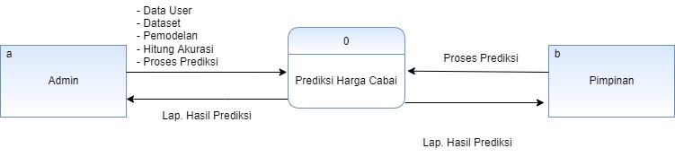
Gambar 4.1 Diagram Konteks
4.3.1.2 Diagram Berjenjang
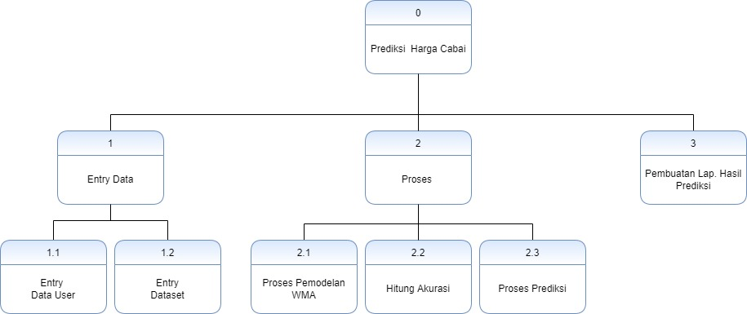
Gambar 4.2 Diagram Berjenjang
4.3.1.3 Diagram Arus Data
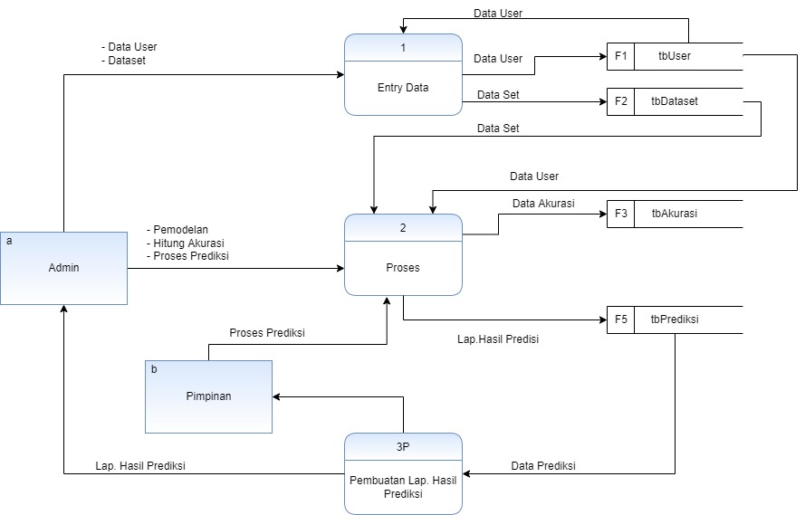
4.3.1.3.1 DAD Level 0
Gambar 4.3 DAD Level 0

4.3.1.3.2 DAD Level 1 Proses 1
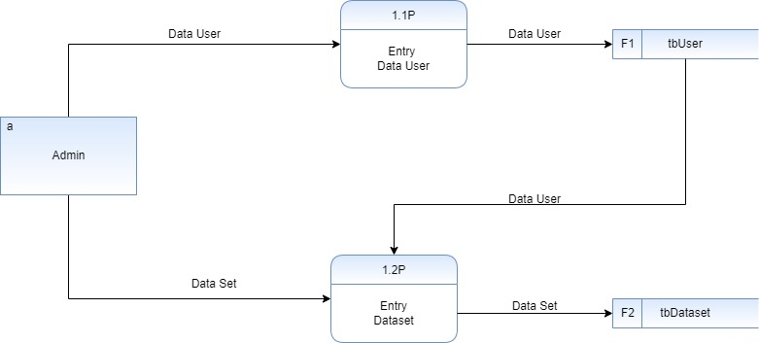

Gambar 4.4 DAD Level 1 Proses 1
4.3.1.3.3 DAD Level 1 Proses 2
Gambar 4.5 DAD Level 1 Proses 2

4.3.2 Kamus Data
Kamus Data atau Data Dictionary adalah katalog fakta tentang data dan kebutuhan-kebutuhan informasi dari suatu sistem pendukung keputusan. Kamus data digunakan untuk merancang input, file-file/database dan output. Kamus data dibuat berdasarkan arus data yang mengalir pada DAD, dimana didalamnya terdapat struktur dari arus data secara detail.

Tabel 4.4. Kamus Data User
Nama Arus Data : Data User
Penjelasan : Input Data User
Periode : Setiap ada penambahan data User
Bentuk Data : Dokumen
Arus Data : a-1,1-F1, F1-1,a-1.1P,1.1P-F1,F1-1.3P,F1-1.4P
No | Field Name | Type |  | Size | Ket
1 | User_Id | C |  | 10 | User Id
2 | Nama_User | C |  | 50 | User Name
3 | Password | C |  | 100 | Password
4 | Level | C |  | 15 | Level
5 | Status | C | 10 |  | Status

Tabel 4.5. Kamus Dataset
Nama Arus Data : Dataset
Penjelasan : Input Dataset
Periode : Setiap ada penambahan dataset
Bentuk Data : Dokumen
Arus Data :a-1,1-F2,F2-2,a-1.2P,1.2P-F2,F2-1.3P,F2-2.1P,F2-2.2P,F2-3.2P
No | Field Name | Type | Size | Ket
1 | Id_Dataset | C | 6 | Id_Dataset
2 | Tahun | C | 4 | Tahun
3 | Id_Bulan | N | 2 | Id_Bulan
4 | Harga_Cabai | N | 3 | Harga Cabai
5 | User_Id | C | 10 | User Id
6 | Ket | C | 10 | Keterangan

Tabel 4.6 Kamus Data Akurasi
Nama Arus Data : Data Akurasi
Penjelasan : Input Data Akurasi
Periode : Setiap ada penambahan data Akurasi
Bentuk Data : Dokumen
Arus Data : a-2,2-F3,A-2.2P-F3
No | Field Name | Type | Size | Ket
1 | Id_dataset | C | 6 | Id Data Set
2 | Nilai_n | C | 1 | Nilai n
3 | Tahun | C | 4 | Tahun
4 | Id_bulan | N | 3 | Id bulan
5 | Nilai_aktual | N | 3 | Nilai actual
6 | Hasil_prediksi | C | 3 | Hasil Prediksi

Tabel 4.7 Kamus Data Prediksi
Nama Arus Data : Data Prediksi
Penjelasan : Input Data Prediksi
Periode : Setiap ada penambahan data Prediksi
Bentuk Data : Dokumen
Arus Data : a-2,2-F4,F4-3P,a-2.3P,2.3P-F5
No | Field Name | Type | Size | Ket
1 | Id_dataset | C | 6 | Id Data Set
2 | Tahun | C | 4 | Tahun
3 | Id_bulan | N | 2 | Id Bulan
4 | Prediksi_n3 | C | 3 | Prediksi Rata-Rata 3 Bulan
5 | Prediksi_n4 | C | 3 | Prediksi Rata-Rata 4 Bulan
6 | Prediksi_n5 | C | 3 | Prediksi Rata-Rata 5 Bulan
7 | Prediksi_n6 | C | 3 | Prediksi Rata-Rata 6 Bulan
8 | User_id | C | 10 | User id

4.3.3 Desain Output Secara Umum
Daftar Output Yang Didesain
Untuk : Dinas Pangan Kota Gorontalo
Tahap : Rancangan sistem secara umum
Tabel 4.8. Daftar Output Yang Didesain
Kode Output | Nama Output | Tipe Output | Format Output | Media Output | Alat Output | Distribusi | Periode
O-001 | Laporan Hasil Prediksi | Internal | Tabel | Kertas | Printer | Admin | Non Periodik

4.3.4 Desain Input Secara Umum

Daftar Input Yang Didesain
Untuk : Dinas Pangan Kota Gorontalo
Tahap : Rancangan sistem secara umum

Tabel 4.9. Daftar Input Yang Di Desain
Kode Input | Nama Input | Sumber Input | Periode
I-001 | Entry Data User | Admin | Non Periodik
I-002 | Entry Dataset | Admin | Non Periodik
I-003 | Proses Pemodelan WMA | Admin | Non Periodik
I-004 | Hitung Akurasi | Admin | Non Periodik
I-005 | Proses Prediksi | Admin | Non Periodik

4.3.5 Desain Database secara Umum
DAFTAR FILE YANG DIDESAIN
Untuk : Dinas Pangan Kota Gorontalo
Tahap : Rancangan sistem secara umum
Tabel 4.10. Daftar File Yang Didesain
Kode File | Nama File | Tipe File | Media File | Organisasi File | Field Kunci
F1 | tbuser | Master | Hard Disk | Index | User_Id
F2 | tbdataset | Master | Hard Disk | Index | Id-Dataset
F3 | tbAkurasi | Transaksi | Hard Disk | Index | Id-Dataset
F4 | tbPrediksi | Transaksi | Hard Disk | Index | Id-Dataset

4.3.6 Desain Arsitektur

Agar sistem dapat berjalan secara maksimal maka disarankan untuk menggunakan perangkat hardware dan software sebagai berikut :
- Prosessor Intel 600 MHz
- Ram Minimal 2 GB
- VGA minimal 16 Bit
- Harddisk minimal ruang kosong 100 MB
- Operating Sistem minimal Windows 7 ke atas
- Tools : Xampp, MySql Conector ODBC, CRRedist2010

4.3.7 Desain Interface
4.3.7.1 Mekanisme User
Tabel 4.11 : Interface Design – Mekanisme User

Users | Kategori | Akses Input | Akses Output
Admin | Administrator | All | All
Pimpinan | User | - Prediksi Harga Cabai  - Utility | Lap. Hasil Prediksi

4.3.7.2 Mekanisme Navigasi
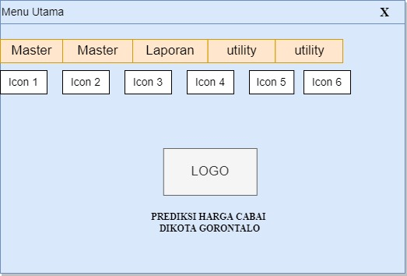
Gambar 4.6 : Interface Design - Mekanisme Navigasi Admin
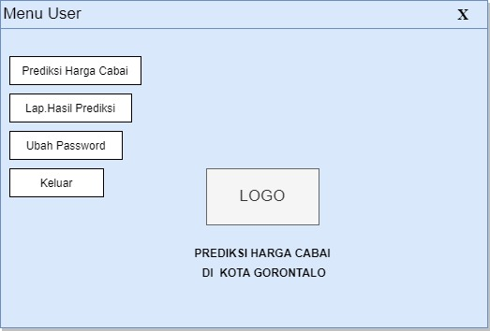
Gambar 4.7 : Interface Design - Mekanisme Navigasi User

      - Mekanisme Input
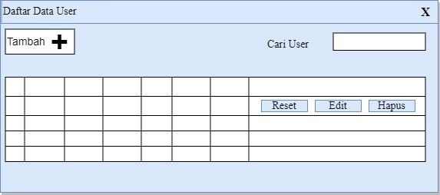
Gambar 4.8 : Interface Design: Mekanisme Input– Daftar Data User

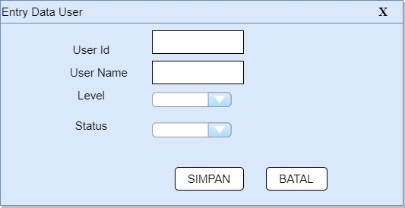
Gambar 4.9 : Interface Design Mekanisme Input-Entry Data User

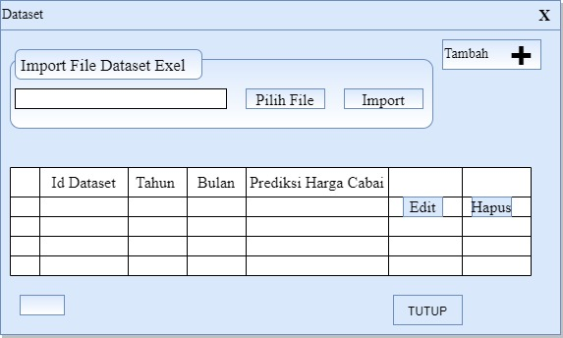
Gambar 4.10 : Interface Design : Mekanisme Input –Data Set

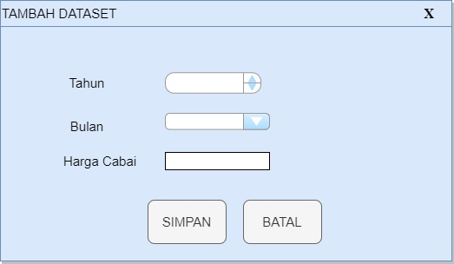
Gambar 4.11 : Interface Design : Mekanisme Input –Tambah Data Set

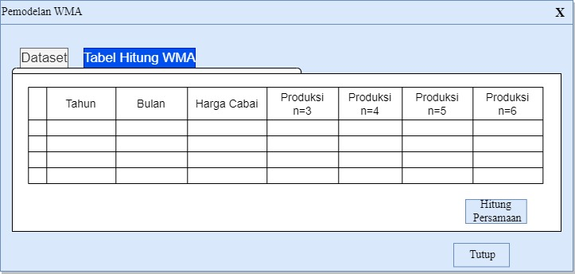
Gambar 4.12 : Interface Design : Mekanisme Input – Pemodelan WMA
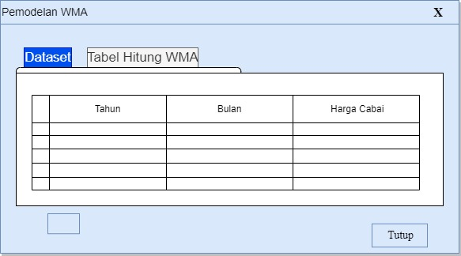
Gambar 4.13: Interface Design : Mekanisme Input – Hitung WMA

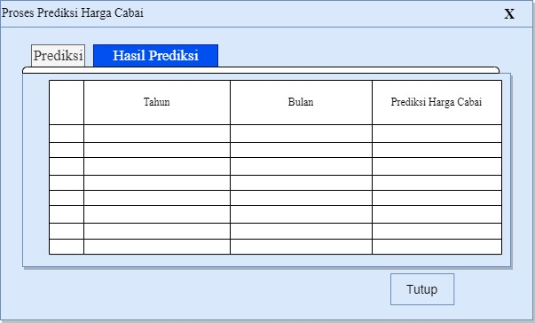
Gambar 4.14 : Interface Design : Mekanisme Input– Hasil prediksi
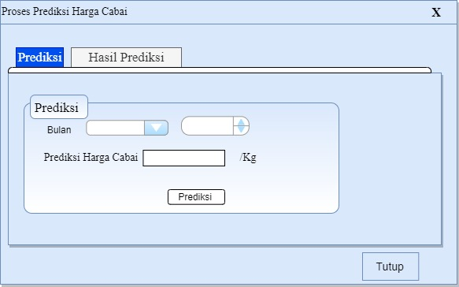

Gambar 4.15 : Interface Design : Mekanisme Input – Prediksi Cabai

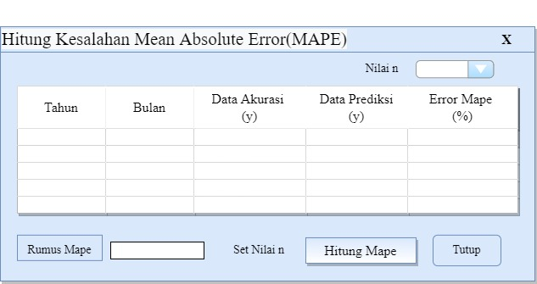
Gambar 4.16 : Interface Design:Mekanisme Input- Hitung Kesalahan MAPE

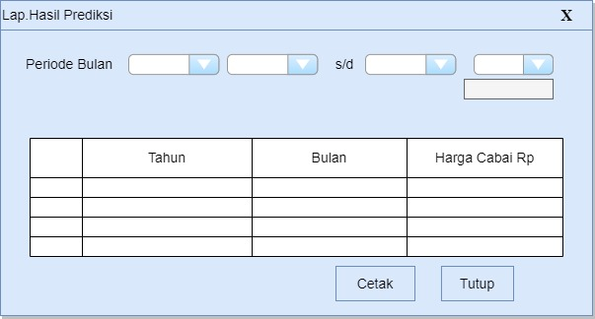
Gambar 4.17 : Interface Design : Mekanisme Input – Lap.Hasil Prediksi

4.3.7.4 Mekanisme Output

PEMERINTAH KOTA GORONTALO

Logo
DINAS PANGAN KOTA
Jl. Sultan Botutihe Kel.Ipilo Kec.Kota Timur No.503
Kota Gorontalo

LAPORAN HASIL PREDIKSI

Nomor | Tahun | Bulan | Prediksi Harga Cabai
99 | 9,999 | X | 9,999

Gambar 4.18 : Interface Design : Mekanisme Output – Laporan Dataset

4.3.8 Desain Data
Data yang diperoleh pada sistem ini menggunakan format :
- Microsoft Excel (.xlx) sebagai tempat penyimpanan external
- Database MySql untuk mengolah dan menyimpan data
- Keduanya dihubungkan dan dimanupulasi dengan teknik disconnected data

4.3.8.1 Struktur Data

Tabel 4.12 : Data Desain : Struktur Data - Data User
Nama File : tbUser
Tipe File : Master
Primary Key : User_Id
Forigen Key : -
Media : Harddisk
Fungsi : Menyimpan Data User
Struktur Data :
No | Field Name | Type | Size | Ket
1 | User_Id | Varchar | 10 | User Id
2 | Nama_User | Varchar | 50 | User Name
3 | Password | Varchar | 100 | Password
4 | Level | Varchar | 15 | Level
5 | Status | Varchar | 10 | Status

Tabel 4.13 : Data Desain : Struktur Data - Data Set
Nama File : tbDataset
Tipe File : Master
Primary Key : Id_Dataset
Forigen Key : -
Media : Harddisk
Fungsi : Menyimpan Dataset
Struktur Data :
No | Field Name | Type | Size | Ket
1 | Id_Dataset | Char | 6 | Id dataset
2 | Tahun | Varchar | 4 | Tahun
3 | Id_Bulan | Tinyint | 2 | Id bulan
4 | Harga_Cabai | Integer | 3 | Harga Cabai
5 | User_Id | Varchar | 10 | User id
6 | Ket | Varchar | 10 | Keterangan

Tabel 4.14 : Data Desain : Struktur Data - Data Akurasi
Nama File : tbAkurasi
Tipe File : Transaksi
Primary Key : Id_dataset,
Forigen Key : -
Media : Harddisk
Fungsi : Meupakan data Akurasi
Struktur Data :
No | Field Name | Type | Size | Ket
1 | Id_dataset | Char | 6 | Id dataset
2 | Nilai_n | Integer | 1 | Nilai n
3 | Tahun | Varchar | 4 | Tahun
4 | Id_bulan | Tinyint | 2 | Id bulan
5 | Nilai_aktual | Integer | 3 | Nilai aktual
6 | Hasil_prediksi | Integer | 10 | Hasil Prediksi

Tabel 4.15 : Data Desain : Struktur Data - Data Prediksi
Nama File : tbPrediksi
Tipe File : Transaksi
Primary Key : Id_dataset
Forigen Key : -
Media : Harddisk
Fungsi : Merupakan data Prediksi
Struktur Data :
No | Field Name | Type | Size | Ket
1 | Id_dataset | Varchar | 6 | Id dataset
2 | Tahun | Varchar | 4 | Tahun
3 | Id_bulan | Tinyint | 2 | Id bulan
4 | Prediksi_n3 | Integer | 3 | Prediksi n3
5 | Prediksi_n4 | Integer | 3 | Prediksi n4
6 | Prediksi_n5 | Integer | 3 | Prediksi n5
7 | Prediksi_n6 | Integer | 3 | Prediksi n6
8 | User_id | Varchar | 10 | User id

4.3.8.2 Relasi
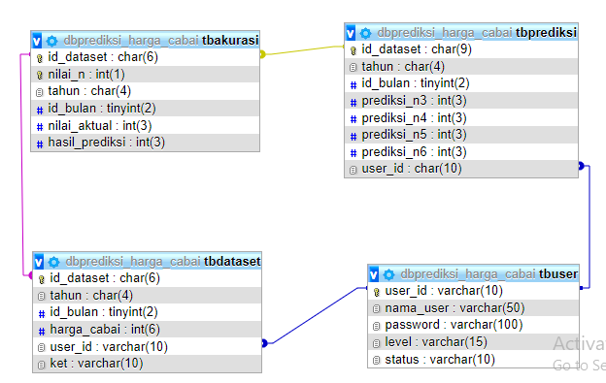

Gambar 4.19: Desain Relasi Antar Tabel
Pada konstruksi sistem, hasil dari analisis dan desain sistem kemudian diterjemahkan kekonstruksi sistem/software dengan menggunakan bahasa pemrograman Visual Stuido (Visual Basic .Net 2010). Adapun alat bantu yang digunakan pada tahap ini adalah :
- Visual Basic .Net 2010 untuk pemrogramannya
- MySql untuk databasenya
- Crystall Report untuk laporannya
- ODBC untuk conector databasenya

4.3.9 Pscode Proses
STATEMENT NODE

Sub ProsesWMA()
Dim nWMA, nJmlWMA As Integer 1
Dim nBobot, nJmlN, nJmlBobot As Integer 1
Call Tampilkandata() 2
'Proses Perhitungan WMA rata-rata bergerak 3 bulan s/d 6 bulan
For nJmlN = 3 To 6 3
For brs As Integer = nJmlN To nJmlData – 1 4
nJmlWMA = 0 5
nJmlBobot = 0 5
nBobot = nJmlN 5
For brs2 = brs To (brs - (nJmlN - 1)) Step -1 6
nJmlWMA = nJmlWMA + dg2.Item(2, brs2 - 1).Value * nBobot 7
nJmlBobot = nJmlBobot + nBobot 7
nBobot = nBobot – 1 7
Next 7
nWMA = nJmlWMA / nJmlBobot 8
dg2.Item(nJmlN, brs).Value = nWMA 8
Next 8
Next 9
Call AturGrid() 10
End Sub
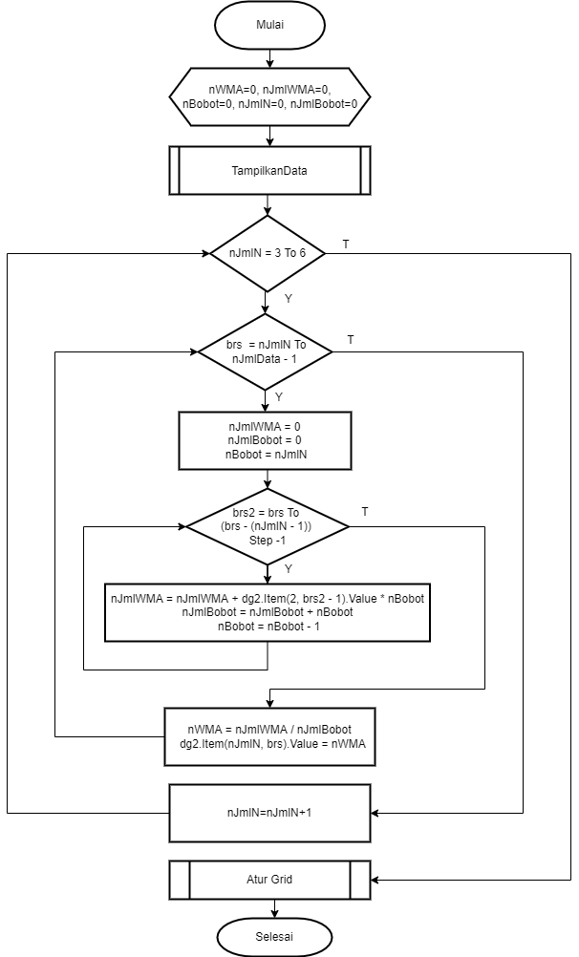
4.3.10 Flowchart Untuk Pengujian White Box

Gambar 4.20 : Flowchart untuk Pengujian White Box

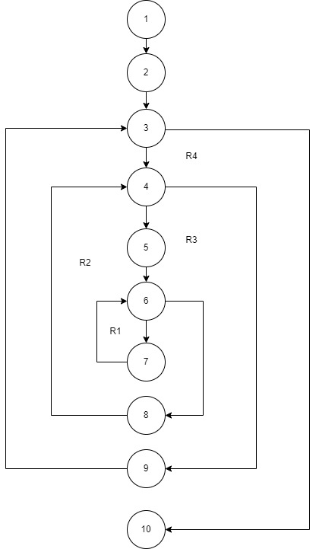
4.3.11 Flowgraph Untuk Pengujian White Box

Gambar 4.21 : Flowgraph untuk Pengujian White Box

4.3.12 Perhitungan CC pada Pengujian White Box
Dari flowgraph diatas, maka didapatkan :
Diketahui :
Region (R) = 4
Node (N) = 10
Edge (E) = 12
Predicate Node (P) = 3
Rumus :
V(G) = (E – N) + 2 atau
V(G) = P + 1
Penyelesaian :
V(G) = (12– 10) + 2 = 4
V(G) = 3+ 1 = 4
(R1, R2, R3, R4, )

4.3.13 Path pada Pengujian White Box
Tabel 4.16 : Path Pengujian White Box
No | Path | Ket
1 | 1-2-3-4-5-6-7-6-... | Ok
2 | 1-2-3-4-5-6-8-4-... | Ok
3 | 1-2-3-4-9-3-... | Ok
4 | 1-2-3-10- | Ok

4.3.14 Pengujian Black Box
Tabel 4.17 : Hasil Pengujian Black Box Terhadap Beberapa Proses
Input/Event | Fungsi | Hasil yg Diharapkan | Hasil Uji
Input nama user dan password yg benar | Menampilkan halaman menu utama | Halaman menu utama tampil | Sesuai
Input nama user yg salah | Menampilkan pesan kesalahan “maaf user id salah” | Pesan kesalahan input nama user tampil | Sesuai
Input password yg salah | Menampilkan pesan kesalahan “maaf password salah” | Pesan kesalahan input password tampil | Sesuai
Klik Master Data User | Menampilkan Form Data User | Halaman form Data User | Sesuai
Klik Proses Hitung Akurasi | Menampilkan form hitung akurasi | Halaman form proses hitung akurasi tampil | Sesuai
Keluar | Menampilkan halaman “Benar ingin keluar dari sistem? | Keluar dari program | Sesuai

BAB V
PEMBAHASAN PENELITIAN

5.1 Pembahasan Model
Setelah dilakukan pemodelan dengan metode Weighted Moving Average pada Bab IV di atas, selanjutnya dilakukan pengujian model dengan mencari nilai error antara data aktual dan data prediksi dengan menggunakan metode MAPE, pengujian dilakukan untuk prediksi rata-rata bergerak 3 bulan, 4 bulan, 5 bulan, dan 6 bulan dengan hasil perhitungan sebagai berikut :
Tabel 5.1 : Hasil Uji Tingkat Error Rata-Rata 3 bulan (n=3)
Tahun | Bulan | Data Aktual (y) | Data Prediksi (y') | Error MAPE (%)
2018 | April | 68,000 | 62,500 | 8.09
2018 | Mei | 65,000 | 64,833 | 0.26
2018 | Juni | 55,000 | 65,167 | 18.49
2018 | Juli | 80,000 | 60,500 | 24.38
2018 | Agustus | 68,000 | 69,167 | 1.72
2018 | September | 68,000 | 69,833 | 2.7
2018 | Oktober | 60,000 | 70,000 | 16.67
2018 | November | 80,000 | 64,000 | 20
2018 | Desember | 80,000 | 71,333 | 10.83
2019 | Januari | 34,000 | 76,667 | 125.49
2019 | Februari | 50,000 | 57,000 | 14
2019 | Maret | 66,000 | 49,667 | 24.75
2019 | April | 120,000 | 55,333 | 53.89
2019 | Mei | 80,000 | 90,333 | 12.92
2019 | Juni | 60,000 | 91,000 | 51.67
2019 | Juli | 75,000 | 95,000 | 26.67
2019 | Agustus | 55,000 | 51,333 | 6.67
... | ... | ... | ... | ...
2021 | Desember | 72,000 | 28,000 | 61.11
Total |  | n = 45 |  | 1191.47

$$MAPE=\frac{\sum{\frac{\left|y-\left.\acute{y}\right|\right.}{y}*100\%}}{n}$$
$$MAPE=\frac{1191.47}{45}=26,48\%$$

Tabel 5.2 : Hasil Uji Tingkat Error Rata-Rata 4 bulan (n=4)
Tahun | Bulan | Data Aktual (y) | Data Prediksi (y') | Error MAPE (%)
2018 | Mei | 65,000 | 64,700 | 0.46
2018 | Juni | 55,000 | 64,900 | 18
2018 | Juli | 80,000 | 61,100 | 23.63
2018 | Agustus | 68,000 | 68,300 | 0.44
2018 | September | 68,000 | 68,700 | 1.03
2018 | Oktober | 60,000 | 69,100 | 15.17
2018 | November | 80,000 | 66,000 | 17.5
2018 | Desember | 80,000 | 70,400 | 12
2019 | Januari | 34,000 | 74,800 | 120
2019 | Februari | 50,000 | 59,600 | 19.2
2019 | Maret | 66,000 | 54,200 | 17.88
2019 | April | 120,000 | 56,200 | 53.17
2019 | Mei | 80,000 | 81,200 | 1.5
2019 | Juni | 60,000 | 86,200 | 43.67
2019 | Juli | 75,000 | 97,000 | 29.33
2019 | Agustus | 55,000 | 50,600 | 8
… | … | … | … | …
2021 | Desember | 72,000 | 30,800 | 57.22
Total |  | n = 44 |  | 1233.63

$$MAPE=\frac{\sum{\frac{\left|y-\left.\acute{y}\right|\right.}{y}*100\%}}{n}$$
$$MAPE=\frac{1233,63}{44}=28,04\%$$

Tabel 5.3 : Hasil Uji Tingkat Error Rata-Rata 5 bulan (n=5)

Tahun | Bulan | Data Aktual (y) | Data Prediksi (y') | Error MAPE (%)
2018 | Juni | 55,000 | 64,800 | 17.82
2018 | Juli | 80,000 | 61,600 | 23
2018 | Agustus | 68,000 | 67,400 | 0.88
2018 | September | 68,000 | 68,200 | 0.29
2018 | Oktober | 60,000 | 68,467 | 14.11
2018 | November | 80,000 | 66,067 | 17.42
2018 | Desember | 80,000 | 70,667 | 11.67
2019 | Januari | 34,000 | 73,600 | 116.47
2019 | Februari | 50,000 | 61,200 | 22.4
2019 | Maret | 66,000 | 56,400 | 14.55
2019 | April | 120,000 | 58,133 | 51.56
2019 | Mei | 80,000 | 77,467 | 3.17
2019 | Juni | 60,000 | 80,800 | 34.67
2019 | Juli | 75,000 | 96,000 | 28
2019 | Agustus | 55,000 | 49,600 | 9.82
… | … | … | … | …
2021 | Desember | 72,000 | 34,333 | 52.32
Total |  | n = 43 |  | 1281.6

$$MAPE=\frac{\sum{\frac{\left|y-\left.\acute{y}\right|\right.}{y}*100\%}}{n}$$
$$MAPE=\frac{1281.6}{43}=29,80\%$$

Tabel 5.4 : Hasil Uji Tingkat Error Rata-Rata 6 bulan (n=6)
Tahun | Bulan | Data Aktual (y) | Data Prediksi (y') | Error MAPE (%)
2018 | Juli | 80,000 | 62,000 | 22.5
2018 | Agustus | 68,000 | 66,857 | 1.68
2018 | September | 68,000 | 67,571 | 0.63
2018 | Oktober | 60,000 | 68,143 | 13.57
2018 | November | 80,000 | 66,048 | 17.44
2018 | Desember | 80,000 | 70,048 | 12.44
2019 | Januari | 34,000 | 73,333 | 115.69
2019 | Februari | 50,000 | 62,286 | 24.57
2019 | Maret | 66,000 | 58,000 | 12.12
2019 | April | 120,000 | 59,143 | 50.71
2019 | Mei | 80,000 | 75,810 | 5.24
2019 | Juni | 60,000 | 78,190 | 30.32
2019 | Juli | 75,000 | 94,286 | 25.71
2019 | Agustus | 55,000 | 48,429 | 11.95
… | … | … | … | …
2021 | Desember | 72,000 | 37,619 | 47.75
Total |  | n = 42 |  | 1306.28

$$MAPE=\frac{\sum{\frac{\left|y-\left.\acute{y}\right|\right.}{y}*100\%}}{n}$$
$$MAPE=\frac{1306,28}{42}=31,10\%$$
Berdasarkan pengujian model diatas untuk Prediksi Harga Cabai dapat dilihat bahwa hasil MAPE atau Tingkat Errornya yang paling rendah adalah pada prediksi rata-rata bergerak 3 bulan atau (n=3) yaitu 26,48% atau tingkat akurasinnya sebesar 73.52%.Dengan demikian nilai rata-rata bergerak yang digunakan dalam prediksi harga cabai yaitu rata-rata 3 bulan atau (n=3).

5.2 Pembahasan Sistem
5.2.1 Instalasi Sistem
Langkah-langkah dalam menginstall program :
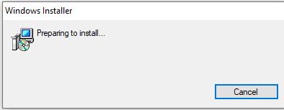
- Pilih File Setup
Gambar 5.1 : File Instalasi

- Muncul tampilan selamat datang pada Setup Prediksi Harga Cabai
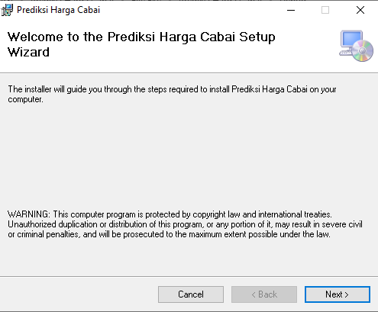
Gambar 5.2 Selamat datang di Prediksi Harga Cabai

- Selanjutnya klik Next untuk melanjutkan dan muncul kotak pemilihan directory sebagai berikut :
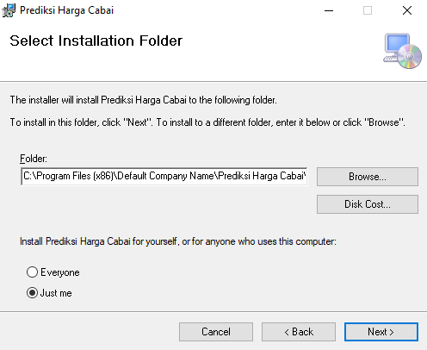
Gambar 5.3 Kotak Dialog pemilihan directory

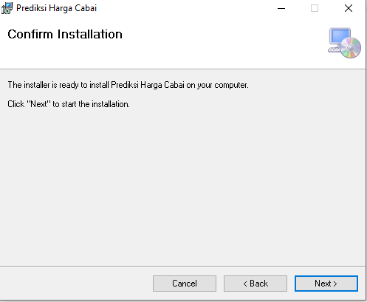
- Selanjutnya klik Next untuk melanjutkan dan kemudian muncul kotak konfirmasi instalasi seperti berikut :
Gambar 5.4 Kotak dialog konfirmasi instalasi
- Selanjutnya melakukan penginstalan dan kemudian akan muncul kotak proses instalasi.
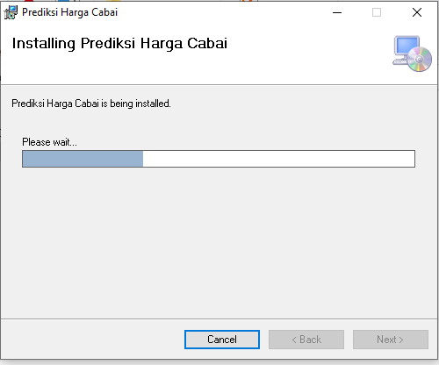
Gambar 5.5 Proses Instalasi
- Proses instalasi berjalan kurang lebih 10 menit, kemudian muncul kotak dialog instalasi sukses
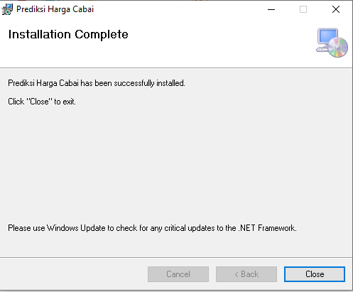
Gambar 5.6 Tampilan Akhir proses instalasi selesai
5.2.2 Prosedur Pengoperasian Sistem
Setelah proses instalasi selesai dilakukan, maka untuk menjalankan program cukup dengan melakukan doble klik ikon Aplikasi Prediksi Harga Cabai pada bagian Desktop.
5.2.2.1 Tampilan Halaman Login
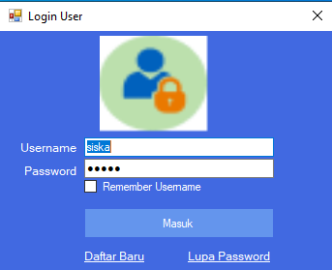
- Halaman Login
Gambar 5.7 Tampilan Halaman Login

Pada tampilan halaman login ini, user bisa membuat Username dan Password untuk masuk ke halaman depan Aplikasi Prediksi Harga Cabai.Apabila salah menginput User dan Password maka akan tampil peringatan kesalahan input User Id dan Password pada layar,kemudian ulangi lagi.

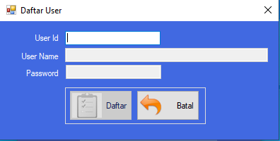
- Daftar user baru
Gambar 5.8: Tampilan daftar user baru

- Ubah password baru
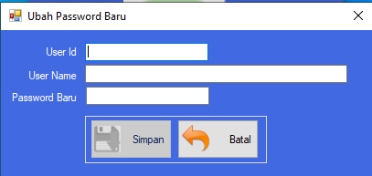
Gambar 5.9 : Tampilan ubah password

Form ini digunakan untuk Ubah Password data user.Untuk mengubah Password,lalu isi User Id,User Name,Password Baru.Maka klik Simpan untuk menyimpan dalam sistem,kemudian keluar dari form maka klik tombol batal.

5.2.3.2 Tampilan Halaman Menu Utama
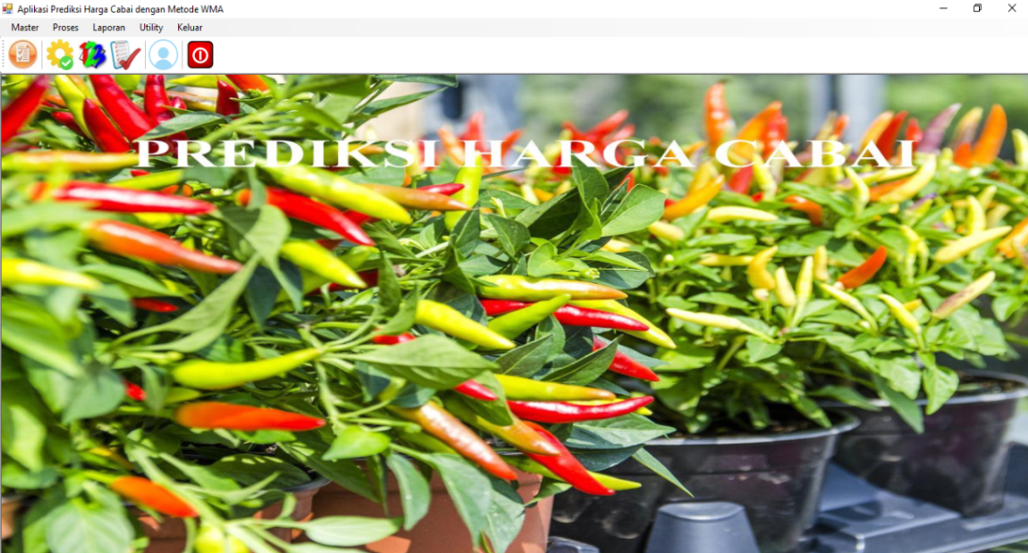
- Menu Utama
Gambar 5.10 : Menu Utama untuk Admin
Halaman ini menampilkan seluruh menu utama terdapat pada Prediksi Harga Cabai dengan metode Weighted Moving Average. Dalam from menu dapat menginput semua data.Menu diatas terdiri dari master,proses,laporan,utility dan keluar.Selanjutnya adalah sebagai berikut

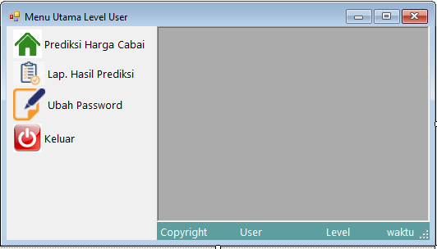
- Menu Utama User
Gambar 5.11 : Menu utama untuk User
Menu diatas adalah menu tampilan untuk user terdiri dari Prediksi laporan hasil prediksi,ubah password dan keluar.

      - Tampilan Menu Master
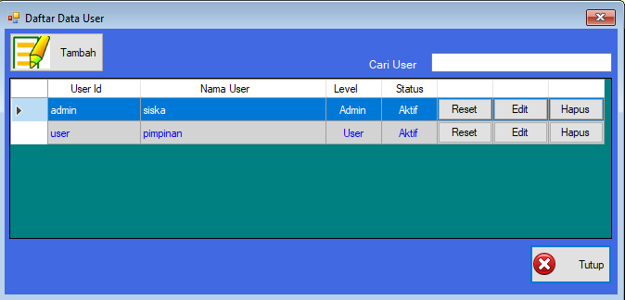
- Data user
Gambar 5.12 : Tampilan Daftar Data User
Form ini digunakan untuk melihat daftar data user yang tersimpan untuk mencari user klik cari user,Menambah user klik tambah,apabila ingin reset,mengedit,atau menghapus user yang sudah terinput kedalam maka lakukan klik pada data kemudian klik tombol yang dinginkan telah tersedia dalam form. Untuk keluar dari form maka klik tombol tutup.

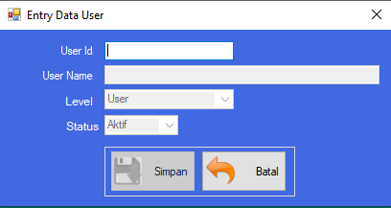
- Entry data user
Gambar 5.13 : Tampilan Entry Data User
Form diatas digunakan untuk menambahkan daftar user baru.Untuk menginput data user maka isi User Id,User Name,Password,Level, dan Status lalu klik simpan untuk menyimpan,untuk keluar dari form maka klik tombol batal.

- Dataset
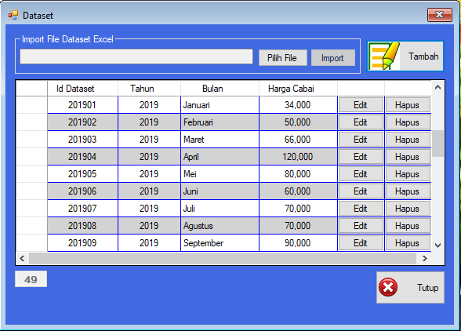
Gambar 5.14 : Tampilan Dataset

Form ini digunakan untuk menginput dan menampilkan dataset. Untuk menginput dataset langsung dari file Excel klik tombol pilih File, kemudian Import. Untuk melakukan edit data klik tombol edit pada baris yang diinginkan.untuk keluar dari form maka klik tombol tutup.
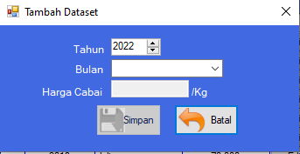
- Entry Dataset
Gambar 5.15 : Tampilan Entry Dataset
Form ini digunakan untuk menambahkan dataset penjualan.Untuk menginput pilih tahun,bulan,dan harga cabai.Kemudian klik simpan untuk menyimpan,untuk keluar dari form maka klik tombol Batal.
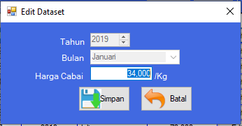
- Edit Dataset
Gambar 5.16 : Tampilan Edit Dataset

Form ini digunakan untuk mengedit dataset penjualan.Untuk menginput pilih tahun,bulan,dan harga cabai.Kemudian klik simpan untuk menyimpan,untuk keluar dari form maka klik tombol Batal.

      - Tampilan Menu Proses
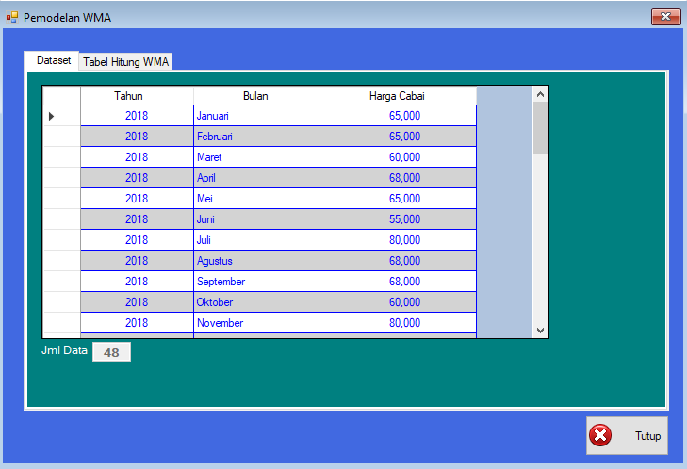
- Pemodelan Weigthed Moving Average Dataset
Gambar 5.17 : Proses Dataset

Form diatas melakukan pemodelan metode,lalu klik dataset yang ingin kita lihat.Kemudian keluar dari form klik tombol tutup.
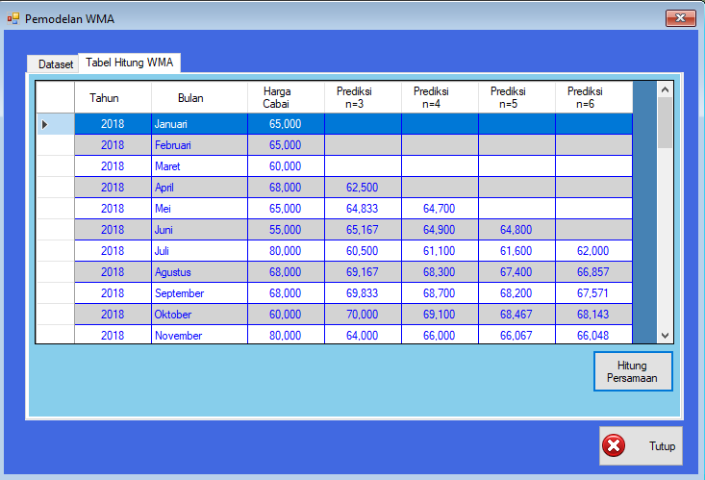
- Tabel Hitung WMA
Gambar 5.18 : Tabel Hitung WMA
Form diatas melakukan hitung pemodelan WMA,dalam baris kolom terlihat nilai Hitungan persamaan dan terdiri dari perhitungan rata-rata 3 bulan,4 bulan,dan sampai 6 bulan.untuk keluar dari form maka klik tombol tutup.

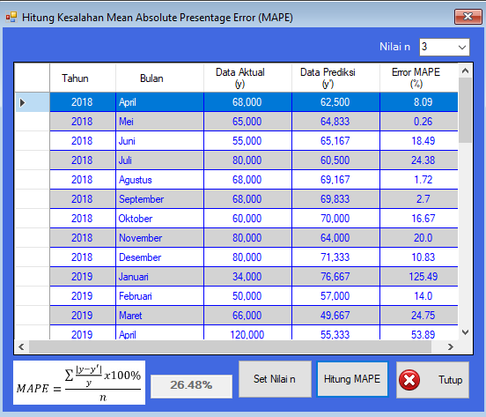
- Proses Hitung Akurasi
Gambar 5.19 : Proses Hitung Akurasi
Form ini digunakan untuk menghitung tingkat error dengan menggunakan metode MAPE, lalu pilih Nilai n (rata-rata/bulan) , kemudian klik hitung MAPE, kemudian akan ditampilkan hasil perhitungan errornya paling kecil untuk digunakan sehingga memprediksi dibulan berikutnya.

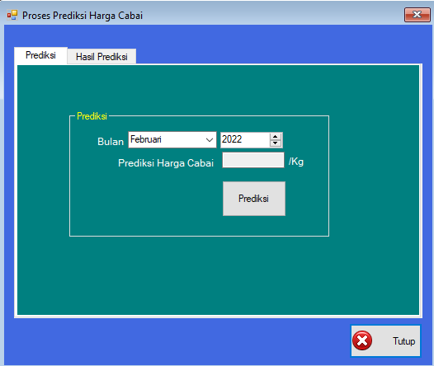
- Proses Prediksi
Gambar 5.20 : Proses Prediksi

Form ini digunakan untuk melakukan prediksi harga cabai,lalu pilih bulan,tahun. Kemudian klik tombol prediksi untuk melihat hasil.

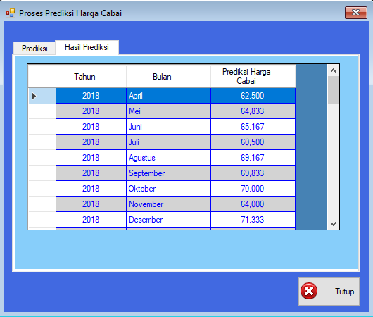
- Tabel Hasil Prediksi
Gambar 5.21 :Tabel Hasil Prediksi

Form ini digunakan untuk melihat smua hasil prediksi.lalu klik tombol tutup jika selesai.

      - Tampilan Menu Laporan
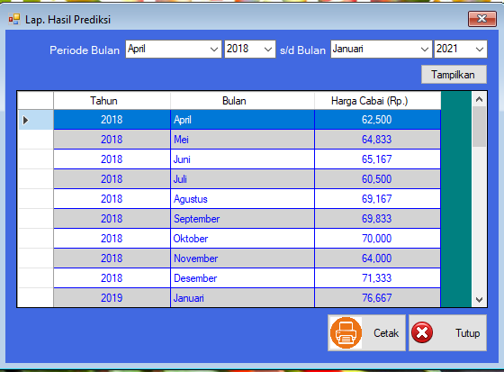
- Laporan Hasil Prediksi
Gambar 5.22 Laporan Hasil Prediksi
Form ini digunakan untuk menampilkan laporan hasil prediksi, untuk mencetak pilih periode bulan yang diinginkan misalnya periode april 2018 sampai dengan januari 2021, kemudian klik tombol Tampilkan, kemudian klik tombol Cetak untuk melihat hasilnya di Layar atau ke Printer.

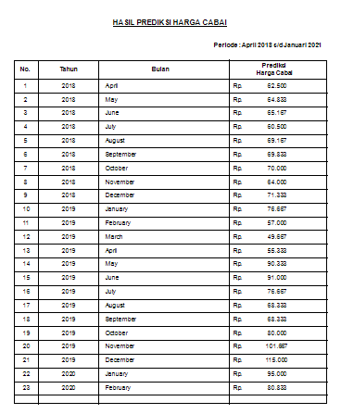
- Tampilan Laporan Hasil Prediksi Harga Cabai
Gambar 5.23 : Laporan Hasil Prediksi Cabai
From ini digunakan untuk menampilkan laporan hasil prediksi Harga Cabai.

      - Tampilan Menu Utility
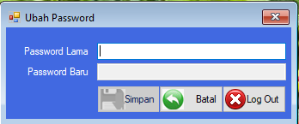
- Ubah Password
Gambar 5.24: Ubah Password
Form ini digunakan untuk mengubah password,untuk menginput masukan password lama,kemudian password baru,klik simpan untuk menyimpannya,Jika ingin mencoba password yang baru diganti,klik log out,kemudian masuk dari halaman login.Untuk keluar dari form klik tombol batal.

- Backup Rrestore
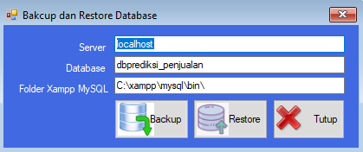
Gambar 5.25 : Backup Restore
Form ini digunakan untuk membackup atau merestore data.untuk keluar dari form maka klik tombol tutup.

BAB VI
PENUTUP

6.1 Kesimpulan
Dari hasil penelitian dengan program untuk prediksi harga cabai dinas Pangan Kota Gorontalo menggunakan metode Weighted Moving Average,maka pada akhir laporan penelitian ini penulis dapat menyimpulkan bahwa:
- Penerapan metode Weighted Moving Average dalam prediksi harga cabai memiliki kinerja yang baik, hal ini dibuktikan dari hasil pengujian white box nilai CC=4 maka aplikasi ini termasuk kategori sederhana.
- Peneliti juga dapat mengetahui penerapan metode Weighted Moving Average dalam prediksi harga cabai, berdasarkan perhitungan rata-rata 3 bulan,4 bulan,5 bulan, dan 6 bulan. atau Tingkat Errornya yang paling rendah adalah rata-rata bergerak 3 bulan atau (n=3) yaitu 26,48% atau tingkat akurasinnya sebesar 73.52%.
6.2 Saran
Berdasarkan kesimpulan laporan diatas tersebut,peneliti dapat memberikan saran untuk penelitian selanjutya,yaitu:
- Penelitian selanjutnya dapat mengoptimalkan metode Weighted Moving Average dengan menambahkan jumlah data agar menghasilkan hasil yang lebih tepat.
- Dapat dikembangkan dengan menambah beberapa variabel atau dapat menggunakan prediksi harga cabai dinas pangan kota menggunakan Metode Weighted Moving Average.

DAFTAR PUSTAKA

- Miftahuddin, L., Ekowati, T., & Setiawan, B. M. (2020). Analisis Permintaan Cabai Rawit Merah (Capsicum Frutescens) di Kabupaten Semarang. SOCA: Jurnal Sosial Ekonomi Pertanian, 14(1), 66–75
- Yanti, N. M. S. M. 2019. Faktor-faktor yang Mempengaruhi Permintaan Konsumen terhadap Cabai Rawit di Kota Denpasar Provinsi Bali. E-Jurnal Agribisnis Dan Agrowisata, 8, 165–174.
- Busyra, R.G. Dampak Fluktuasi Harga Cabai Terhadap Kesejahteraan Petani Cabai. Jurnal Media Agribisnis (MeA) Vol.5 No.2: 83-94. 2020.
- Suwandi Andri, “Prediksi Harga Emas Menggunakan Metode Single Moving Average”. Jurnal Bina Bangsa Ekonomika. JITEKH, Vol. 8, No. 1, Tahun 2020, 1-5.
- F.N Hadiansyah, “Prediksi Harga Cabai dengan Pemodelan Time Series ARIMA”, Ind. Journal on Computing, Vol. 2, Issue. 1, Maret 2017. pp. 71-78.
- Indriyani Dini, Budi Agung, Fatchur Adian, “Prediksi Harga Saham Menggunakan Metode Brown’s Weighted Exponential Moving Average dengan Optimasi Levenberg-Marquardt,” Jurnal Nasional Teknik Elektro dan Teknologi Informasi | Vol. 10, No. 1, Februari 2021.
- Simuru Jezika K., Saerang Ivonne S., dan Maramis Joubert B., “Pengujian Akurasi Metode Moving Average Dalam Memprediksi Harga Saham Masa Depan Pada Bank Bumn Yang Terdaftar Di Bursa Efek Indonesia”, Jurnal EMBA Vol.9 No.3 Juli 2021, Hal. 1664 - 1673.
- Mukhlisin, Yuwantoro. dkk, “Prediksi Harga Beras Premium dengan Metode Algoritma K-Nearest Neighbor,” e-Proceeding of Engineering : Vol.7 Hal.2714, No.1 April 2020.
- Yudiarti, W.W, “Perbandingan Metode Peramalan Penjualan Semen Menggunakan Last Square Dan Single Exponential Smoothing”, Jurnal Ilmiah Matematika(MATHunesa) Volume 7 No.3 Tahun 2019.
- I Made Yuliara, “Regresi Linier Sederhana,” Fisika, pp. 7–41, 2016. T.
- Sutarbi, Analisis Sistem Informasi. Yogyakarta, 2013.
- Rohman. Fajar, “Metode Least Square Untuk Prediksi Penjualan Sari Kedelai Rosi,” Jurnal SIMETRIS, Vol 7 No 2 November 2016.
- J. L. Witten et all, Metode Desain & Analisis Sistem, Edisi 6. Yogyakarta: Andi, 2004.
- Studi Kasus, PREDIKSI PENJUALAN MOTOR. Gorontalo, 2020.
- R. S. Pressman, Rekayasa Perangkat Lunak Pendekatan Praktis, Buku I. Yogyakarta: Andi, 2012.

Lampiran 1. Kode Program

1.Form Login
Imports System.Data.Odbc
Public Class frmLogin
Dim cPassLogin, cStatusUser As String
Private Sub frmLogin_KeyPress(ByVal sender As Object, ByVal e As System.Windows.Forms.KeyPressEventArgs) Handles Me.KeyPress
If Asc(e.KeyChar) = Keys.Enter Then
SendKeys.Send("{tab}")
End If
End Sub

Private Sub frmLogin_Load(ByVal sender As System.Object, ByVal e As System.EventArgs) Handles MyBase.Load
Call Koneksi()
txtUser.Text = GetSetting("Prediksi_Harga_Cabai", "Data", "User", "")
txtPass.Text = GetSetting("Prediksi_Harga_Cabai", "Data", "Pass", "")
txtPass.UseSystemPasswordChar = True

End Sub

Sub cekPassword()
' On Error Resume Next
cPassLogin = SHA256(txtPass.Text)
cmd = New OdbcCommand("Select * from tbuser where nama_user='" & txtUser.Text & "' and password='" & cPassLogin & "'", Conn)
rd = cmd.ExecuteReader
rd.Read()
If rd.HasRows Then
cLevelUser = rd.Item("level")
cUserId = rd.Item("user_id")
cNamaUser = rd.Item("nama_user")
cStatusUser = rd.Item("status")

If cStatusUser = "Aktif" Then

Me.Visible = False
If cLevelUser = "Admin" Then
frmMenuAdmin.Show()
frmMenuAdmin.tssCopyRight.Text = "Copyright by nama anda @2021"
frmMenuAdmin.tssUser.Text = "User : " + cNamaUser
frmMenuAdmin.tssLevel.Text = "Level : " + cLevelUser
frmMenuAdmin.tsswaktu.Text = Format(Now, "dddd, dd-MM-yyyy")
frmMenuAdmin.tssUser.Width = 200
frmMenuAdmin.tssLevel.Width = 75
ElseIf cLevelUser = "User" Then
frmMenuUser.Show()
frmMenuUser.tssCopyRight.Text = "Copyright by nama anda @2021"
frmMenuUser.tssUser.Text = "User : " + cNamaUser
frmMenuUser.tssLevel.Text = "Level : " + cLevelUser
frmMenuUser.tsswaktu.Text = Format(Now, "dddd, dd-MM-yyyy")
frmMenuUser.tssUser.Width = 200
frmMenuUser.tssLevel.Width = 75
End If
Else
MsgBox("Maaf..., Status Anda Tidak Aktif, Hubungi Admin ...", MsgBoxStyle.Critical, "Perhatian...!")
End If
Else
MsgBox("Maaf..., Username atau Password Salah ...", MsgBoxStyle.Critical + vbOKOnly, "Perhatian...!")
txtUser.Focus()
Exit Sub
End If
End Sub

Private Sub txtPass_KeyPress(ByVal sender As Object, ByVal e As System.Windows.Forms.KeyPressEventArgs) Handles txtPass.KeyPress
If e.KeyChar = Chr(13) Then
If Len(txtPass.Text) = 0 Then
txtPass.Focus()
Exit Sub
Else
btnOk_Click(sender, e)
End If

End If
End Sub

Private Sub txtUser_KeyPress(ByVal sender As Object, ByVal e As System.Windows.Forms.KeyPressEventArgs) Handles txtUser.KeyPress
If e.KeyChar = Chr(13) Then
If Len(txtUser.Text) <= 1 Then
txtUser.Focus()
Exit Sub
End If
End If
If Char.IsLetterOrDigit(e.KeyChar) = False Then
If e.KeyChar = CChar(ChrW(Keys.Back)) Or _
e.KeyChar = CChar(ChrW(Keys.Space)) Then
e.Handled = False
Else
e.Handled = True
End If
End If

End Sub

Private Sub txtUser_TextChanged(ByVal sender As System.Object, ByVal e As System.EventArgs) Handles txtUser.TextChanged
txtUser.Text = StripNonAlphaNum(txtUser.Text)
End Sub

Private Sub btnOk_Click(ByVal sender As System.Object, ByVal e As System.EventArgs) Handles btnMasuk.Click
Call cekPassword()
If chkRemember.Checked = True Then
SaveSetting("Prediksi_Harga_Cabai", "Data", "User", Trim(txtUser.Text))
SaveSetting("Prediksi_Harga_Cabai", "Data", "Pass", Trim(txtPass.Text))
End If

End Sub

Private Sub LinkLupaPassword_LinkClicked(ByVal sender As System.Object, ByVal e As System.Windows.Forms.LinkLabelLinkClickedEventArgs) Handles LinkLupaPassword.LinkClicked
frmLupaPassword.Show(Me)
End Sub

Private Sub LinkDaftar_LinkClicked(ByVal sender As System.Object, ByVal e As System.Windows.Forms.LinkLabelLinkClickedEventArgs) Handles LinkDaftar.LinkClicked
frmDaftarUser.Show(Me)
End Sub
End Class

2.Form Menu Admin
Imports System.Data.Odbc
Public Class frmMenuAdmin

Private Sub frmMenuUtama_Load(ByVal sender As System.Object, ByVal e As System.EventArgs) Handles MyBase.Load
Me.Text = "Aplikasi Prediksi Harga Cabai dengan Metode WMA"
End Sub

Private Sub btnKeluar_Click(ByVal sender As System.Object, ByVal e As System.EventArgs) Handles btnKeluar.Click
mnKeluar_Click(sender, e)
End Sub

Private Sub mnDataUser_Click(ByVal sender As System.Object, ByVal e As System.EventArgs) Handles mnDataUser.Click
frmListUser.Show()
frmListUser.MdiParent = Me
End Sub

Private Sub mnDataset_Click(ByVal sender As System.Object, ByVal e As System.EventArgs) Handles mnDataset.Click
frmListDataset.Show()
frmListDataset.MdiParent = Me
End Sub

Private Sub btnDataSet_Click(ByVal sender As System.Object, ByVal e As System.EventArgs) Handles btnDataSet.Click
mnDataset_Click(sender, e)
End Sub

Private Sub mnBackupRestoreDB_Click(ByVal sender As System.Object, ByVal e As System.EventArgs) Handles mnBackupRestoreDB.Click
FrmBakcupRestore.Show()
FrmBakcupRestore.MdiParent = Me
End Sub

Private Sub mnUbahPassword_Click(ByVal sender As System.Object, ByVal e As System.EventArgs) Handles mnUbahPassword.Click
frmUbahPassword.Show()
frmUbahPassword.MdiParent = Me
End Sub

Private Sub mnKeluar_Click(ByVal sender As System.Object, ByVal e As System.EventArgs) Handles mnKeluar.Click
If MessageBox.Show("Benar Ingin Keluar dari Sistem..?", "Konfirmasi", _
MessageBoxButtons.YesNo) = Windows.Forms.DialogResult.Yes Then
Conn.Close()
End
End If
End Sub

Private Sub mnPemodelan_Click(ByVal sender As System.Object, ByVal e As System.EventArgs) Handles mnPemodelan.Click
frmPemodelan_WMA.Show()
frmPemodelan_WMA.MdiParent = Me
End Sub

Private Sub mnAkurasi_Click(ByVal sender As System.Object, ByVal e As System.EventArgs) Handles mnAkurasi.Click
frmHitungAkurasi.Show()
frmHitungAkurasi.MdiParent = Me
End Sub

Private Sub mnPrediksi_Click(ByVal sender As System.Object, ByVal e As System.EventArgs) Handles mnPrediksi.Click
frmPrediksiUser.Show()
frmPrediksiUser.MdiParent = Me
End Sub

Private Sub mnLapHasilPrediksi_Click(ByVal sender As System.Object, ByVal e As System.EventArgs) Handles mnLapHasilPrediksi.Click
frmLapHasilPrediksi.Show()
frmLapHasilPrediksi.MdiParent = Me
End Sub

Private Sub btnPemodelan_Click(ByVal sender As System.Object, ByVal e As System.EventArgs) Handles btnPemodelan.Click
frmPemodelan_WMA.Show()
frmPemodelan_WMA.MdiParent = Me
End Sub

Private Sub btnAkurasi_Click(ByVal sender As System.Object, ByVal e As System.EventArgs) Handles btnAkurasi.Click
frmHitungAkurasi.Show()
frmHitungAkurasi.MdiParent = Me
End Sub

Private Sub btnPrediksi_Click(ByVal sender As System.Object, ByVal e As System.EventArgs) Handles btnPrediksi.Click
frmPrediksiUser.Show()
frmPrediksiUser.MdiParent = Me
End Sub

Private Sub btnLapHasilPrediksi_Click(ByVal sender As System.Object, ByVal e As System.EventArgs) Handles btnLapHasilPrediksi.Click
frmLapHasilPrediksi.Show()
frmLapHasilPrediksi.MdiParent = Me
End Sub

Private Sub MenuStrip1_ItemClicked(ByVal sender As System.Object, ByVal e As System.Windows.Forms.ToolStripItemClickedEventArgs) Handles MenuStrip1.ItemClicked

End Sub

Private Sub ToolStrip1_ItemClicked(ByVal sender As System.Object, ByVal e As System.Windows.Forms.ToolStripItemClickedEventArgs) Handles ToolStrip1.ItemClicked

End Sub
End Class

3.Form Pemodelan WMA
Imports System.Data.Odbc
Imports System.Data.OleDb
Public Class frmPemodelan_WMA
Dim A, nJmlData As Byte

Sub Kosongkan()
dg2.Columns.Clear()
End Sub

Private Sub frmPrediksi_KeyPress(ByVal sender As Object, ByVal e As System.Windows.Forms.KeyPressEventArgs) Handles Me.KeyPress
If Asc(e.KeyChar) = Keys.Enter Then
SendKeys.Send("{tab}")
End If
End Sub
Private Sub frmPrediksi_Load(ByVal sender As System.Object, ByVal e As System.EventArgs) Handles MyBase.Load
Call Kosongkan()
btnHitungPersamaan.Enabled = False
Call Tampilkandataset()
Call Tampilkandata()
End Sub

Sub Tampilkandata()
dg2.Columns.Clear()
dg2.Columns.Add("kode", "Tahun")
dg2.Columns.Add("kode", "Bulan")
dg2.Columns.Add("kode", "Harga Cabai ")
dg2.Columns.Add("kode", "Prediksi n=3")
dg2.Columns.Add("kode", "Prediksi n=4")
dg2.Columns.Add("kode", "Prediksi n=5")
dg2.Columns.Add("kode", "Prediksi n=6")

Dim sql As String = "Select tahun,id_bulan,harga_cabai " & _
" from tbdataset order by id_dataset"

cmd = New OdbcCommand(sql, Conn)
rd = cmd.ExecuteReader
Dim i As Integer = 0
While rd.Read
dg2.Rows.Add()
dg2.Item(0, i).Value = rd(0)
dg2.Item(1, i).Value = NamaBulan(rd(1) - 1)
dg2.Item(2, i).Value = rd(2) 'Jumlah
i += 1
End While

rd.Close()
dg2.ReadOnly = True
dg2.AllowUserToAddRows = False
dg2.Columns(0).Width = 80
dg2.Columns(1).Width = 100
dg2.Columns(2).Width = 80
dg2.Columns(3).Width = 80
dg2.Columns(4).Width = 80
dg2.Columns(5).Width = 80
dg2.Columns(6).Width = 80
dg2.GridColor = Color.Blue
dg2.DefaultCellStyle.ForeColor = Color.Blue
dg2.RowHeadersDefaultCellStyle.BackColor = Color.DeepPink
dg2.AlternatingRowsDefaultCellStyle.BackColor = Color.LightGray
dg2.SelectionMode = DataGridViewSelectionMode.FullRowSelect
dg2.ColumnHeadersDefaultCellStyle.Alignment = DataGridViewContentAlignment.MiddleCenter
dg2.Columns(0).DefaultCellStyle.Alignment = DataGridViewContentAlignment.MiddleCenter
dg2.Columns(2).DefaultCellStyle.Alignment = DataGridViewContentAlignment.MiddleCenter
dg2.Columns(3).DefaultCellStyle.Alignment = DataGridViewContentAlignment.MiddleCenter
dg2.Columns(4).DefaultCellStyle.Alignment = DataGridViewContentAlignment.MiddleRight
dg2.Columns(5).DefaultCellStyle.Alignment = DataGridViewContentAlignment.MiddleRight
dg2.Columns(6).DefaultCellStyle.Alignment = DataGridViewContentAlignment.MiddleRight
dg2.Columns(2).DefaultCellStyle.Format = "#,##0"
dg2.Columns(4).DefaultCellStyle.Format = "#,##0"
dg2.Columns(5).DefaultCellStyle.Format = "#,##0"
dg2.Columns(6).DefaultCellStyle.Format = "#,##0"
If dg2.RowCount > 1 Then
btnHitungPersamaan.Enabled = True
Else
btnHitungPersamaan.Enabled = False
End If
nJmlData = dg2.RowCount

End Sub
Sub SimpanPrediksi()
For brs As Integer = 0 To nJmlData - 1
cId_Bulan = NilaiBulan(Trim(dg2.Item(1, brs).Value))
cTahun = dg2.Item(0, brs).Value
Call Cek_IdDataset()
cmd = New OdbcCommand("Select * from tbprediksi where id_dataset = '" & cId_Dataset & "' ", Conn)
rd = cmd.ExecuteReader
rd.Read()
If Not rd.HasRows Then
Dim sqltambah As String = "Insert into tbprediksi (id_dataset,tahun,id_bulan,prediksi_n3,prediksi_n4,prediksi_n5,prediksi_n6,user_id) values " & _
"('" & cId_Dataset & "','" & cTahun & "','" & cId_Bulan & "','" & dg2.Item(3, brs).Value & "', " & _
"'" & dg2.Item(4, brs).Value & "','" & dg2.Item(5, brs).Value & "','" & dg2.Item(6, brs).Value & "','" & cUserId & "')"
cmd = New OdbcCommand(sqltambah, Conn)

Else
Dim sqledit As String = "Update tbprediksi set " & _
"prediksi_n3='" & dg2.Item(3, brs).Value & "', " & _
"prediksi_n4='" & dg2.Item(4, brs).Value & "', " & _
"prediksi_n5='" & dg2.Item(5, brs).Value & "', " & _
"prediksi_n6='" & dg2.Item(6, brs).Value & "' " & _
"where id_dataset = '" & cId_Dataset & "' "
cmd = New OdbcCommand(sqledit, Conn)

End If
cmd.ExecuteNonQuery()
Next

End Sub
Sub ProsesWMA()
Dim nWMA, nJmlWMA As Integer
Dim nBobot, nJmlN, nJmlBobot As Integer
Call Tampilkandata()
'Proses Perhitungan WMA rata-rata bergerak 3 bulan s/d 6 bulan
For nJmlN = 3 To 6
For brs As Integer = nJmlN To nJmlData - 1
nJmlWMA = 0
nJmlBobot = 0
nBobot = nJmlN
For brs2 = brs To (brs - (nJmlN - 1)) Step -1
nJmlWMA = nJmlWMA + dg2.Item(2, brs2 - 1).Value * nBobot
nJmlBobot = nJmlBobot + nBobot
nBobot = nBobot - 1
Next
nWMA = nJmlWMA / nJmlBobot
dg2.Item(nJmlN, brs).Value = nWMA
Next

Next
Call AturGrid()
End Sub
Sub AturGrid()
dg2.ReadOnly = True
dg2.Columns(0).Width = 80
dg2.Columns(1).Width = 100
dg2.Columns(2).Width = 80
dg2.Columns(3).Width = 80
dg2.Columns(4).Width = 80
dg2.Columns(5).Width = 80
dg2.Columns(6).Width = 80
dg2.GridColor = Color.Blue
dg2.DefaultCellStyle.ForeColor = Color.Blue
dg2.RowHeadersDefaultCellStyle.BackColor = Color.DeepPink
dg2.AlternatingRowsDefaultCellStyle.BackColor = Color.LightGray
dg2.SelectionMode = DataGridViewSelectionMode.FullRowSelect
dg2.ColumnHeadersDefaultCellStyle.Alignment = DataGridViewContentAlignment.MiddleCenter
dg2.Columns(0).DefaultCellStyle.Alignment = DataGridViewContentAlignment.MiddleCenter
dg2.Columns(2).DefaultCellStyle.Alignment = DataGridViewContentAlignment.MiddleCenter
dg2.Columns(3).DefaultCellStyle.Alignment = DataGridViewContentAlignment.MiddleCenter
dg2.Columns(4).DefaultCellStyle.Alignment = DataGridViewContentAlignment.MiddleCenter
dg2.Columns(5).DefaultCellStyle.Alignment = DataGridViewContentAlignment.MiddleCenter
dg2.Columns(6).DefaultCellStyle.Alignment = DataGridViewContentAlignment.MiddleCenter
dg2.Columns(2).DefaultCellStyle.Format = "###,##0"
dg2.Columns(3).DefaultCellStyle.Format = "###,##0"
dg2.Columns(4).DefaultCellStyle.Format = "###,##0"
dg2.Columns(5).DefaultCellStyle.Format = "###,##0"
dg2.Columns(6).DefaultCellStyle.Format = "###,##0"
End Sub
Sub ProsesWMA2()
Dim nPrediksi_n3, nPrediksi_n4, nPrediksi_n5, nPrediksi_n6 As Integer
Dim nJmlN3, nJmlN4, nJmlN5, nJmlN6, nKali As Integer
Call Tampilkandata()
'Proses nilai N=3
For brs As Integer = 3 To nJmlData - 1
nJmlN3 = 0
nKali = 3
For n3 = brs To (brs - 2) Step -1
nJmlN3 = nJmlN3 + dg2.Item(2, n3 - 1).Value * nKali
nKali = nKali - 1
Next
nPrediksi_n3 = nJmlN3 / 6
dg2.Item(3, brs).Value = nPrediksi_n3
Next
For brs As Integer = 4 To nJmlData - 1
nJmlN4 = 0
nKali = 4
For n4 = brs To (brs - 3) Step -1
nJmlN4 = nJmlN4 + dg2.Item(2, n4 - 1).Value * nKali
nKali = nKali - 1
Next
nPrediksi_n4 = nJmlN4 / 10
dg2.Item(4, brs).Value = nPrediksi_n4
Next

For brs As Integer = 5 To nJmlData - 1
nJmlN5 = 0
nKali = 5
For n5 = brs To (brs - 4) Step -1
nJmlN5 = nJmlN5 + dg2.Item(2, n5 - 1).Value * nKali
nKali = nKali - 1
Next
nPrediksi_n5 = nJmlN5 / 15
dg2.Item(5, brs).Value = nPrediksi_n5
Next

For brs As Integer = 6 To nJmlData - 1
nJmlN6 = 0
nKali = 6
For n6 = brs To (brs - 5) Step -1
nJmlN6 = nJmlN6 + dg2.Item(2, n6 - 1).Value * nKali
nKali = nKali - 1
Next
nPrediksi_n6 = nJmlN6 / 21
dg2.Item(6, brs).Value = nPrediksi_n6
Next

dg2.ReadOnly = True
dg2.Columns(0).Width = 80
dg2.Columns(1).Width = 100
dg2.Columns(2).Width = 80
dg2.Columns(3).Width = 80
dg2.Columns(4).Width = 80
dg2.Columns(5).Width = 80
dg2.Columns(6).Width = 80
dg2.GridColor = Color.Blue
dg2.DefaultCellStyle.ForeColor = Color.Blue
dg2.RowHeadersDefaultCellStyle.BackColor = Color.DeepPink
dg2.AlternatingRowsDefaultCellStyle.BackColor = Color.LightGray
dg2.SelectionMode = DataGridViewSelectionMode.FullRowSelect
dg2.ColumnHeadersDefaultCellStyle.Alignment = DataGridViewContentAlignment.MiddleCenter
dg2.Columns(0).DefaultCellStyle.Alignment = DataGridViewContentAlignment.MiddleCenter
dg2.Columns(2).DefaultCellStyle.Alignment = DataGridViewContentAlignment.MiddleCenter
dg2.Columns(3).DefaultCellStyle.Alignment = DataGridViewContentAlignment.MiddleCenter
dg2.Columns(4).DefaultCellStyle.Alignment = DataGridViewContentAlignment.MiddleCenter
dg2.Columns(5).DefaultCellStyle.Alignment = DataGridViewContentAlignment.MiddleCenter
dg2.Columns(6).DefaultCellStyle.Alignment = DataGridViewContentAlignment.MiddleCenter
dg2.Columns(2).DefaultCellStyle.Format = "###,##0"
dg2.Columns(3).DefaultCellStyle.Format = "###,##0"
dg2.Columns(4).DefaultCellStyle.Format = "###,##0"
dg2.Columns(5).DefaultCellStyle.Format = "###,##0"
dg2.Columns(6).DefaultCellStyle.Format = "###,##0"
End Sub
Sub Cek_IdDataset()
Dim cBln As String
If cId_Bulan < 10 Then
cBln = "0" + Trim(Microsoft.VisualBasic.Str(cId_Bulan))
Else
cBln = Trim(Microsoft.VisualBasic.Str(cId_Bulan))
End If

cId_Dataset = cTahun + cBln

End Sub
Private Sub btnTutup_Click(ByVal sender As System.Object, ByVal e As System.EventArgs) Handles btnTutup.Click
Me.Dispose()
End Sub

Private Sub btnHitungPersamaan_Click(ByVal sender As System.Object, ByVal e As System.EventArgs) Handles btnHitungPersamaan.Click
Call ProsesWMA()
Call SimpanPrediksi()

End Sub

Sub Tampilkandataset()
dg1.Columns.Clear()
dg1.Columns.Add("kode", "Tahun")
dg1.Columns.Add("kode", "Bulan")
dg1.Columns.Add("kode", "Harga Cabai")

Dim sql As String = "Select tahun,id_bulan,harga_cabai " & _
" from tbdataset where ket='Aktual' order by id_dataset"

cmd = New OdbcCommand(sql, Conn)
rd = cmd.ExecuteReader
Dim i As Integer = 0
While rd.Read
dg1.Rows.Add()
dg1.Item(0, i).Value = rd(0)
dg1.Item(1, i).Value = NamaBulan(rd(1) - 1)
dg1.Item(2, i).Value = rd(2)

i += 1
End While

rd.Close()
dg1.ReadOnly = True
dg1.AllowUserToAddRows = False
dg1.Columns(0).Width = 120
dg1.Columns(1).Width = 150
dg1.Columns(2).Width = 150
dg1.GridColor = Color.Blue
dg1.DefaultCellStyle.ForeColor = Color.Blue
dg1.RowHeadersDefaultCellStyle.BackColor = Color.DeepPink
dg1.AlternatingRowsDefaultCellStyle.BackColor = Color.LightGray
dg1.SelectionMode = DataGridViewSelectionMode.FullRowSelect
dg1.ColumnHeadersDefaultCellStyle.Alignment = DataGridViewContentAlignment.MiddleCenter
dg1.Columns(0).DefaultCellStyle.Alignment = DataGridViewContentAlignment.MiddleCenter
dg1.Columns(2).DefaultCellStyle.Alignment = DataGridViewContentAlignment.MiddleCenter
dg1.Columns(2).DefaultCellStyle.Format = "#,##0"

txtData.Text = dg1.RowCount
nBanyakData = dg1.RowCount
End Sub

End Class

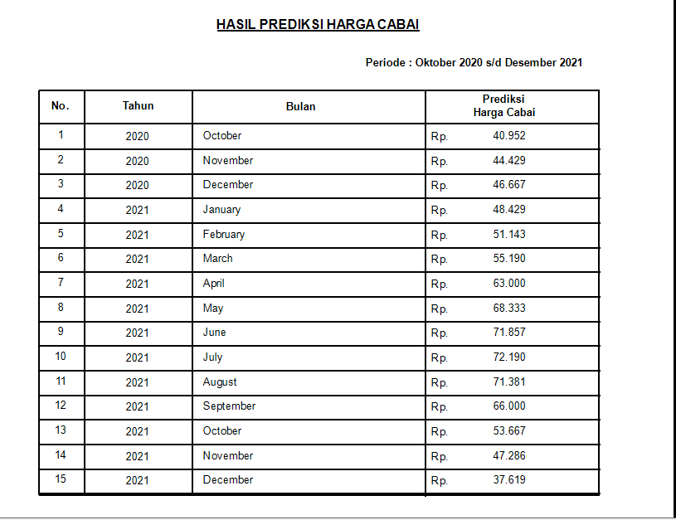
Lampiran 2. Laporn Hasil Prediksi Harga Cabai

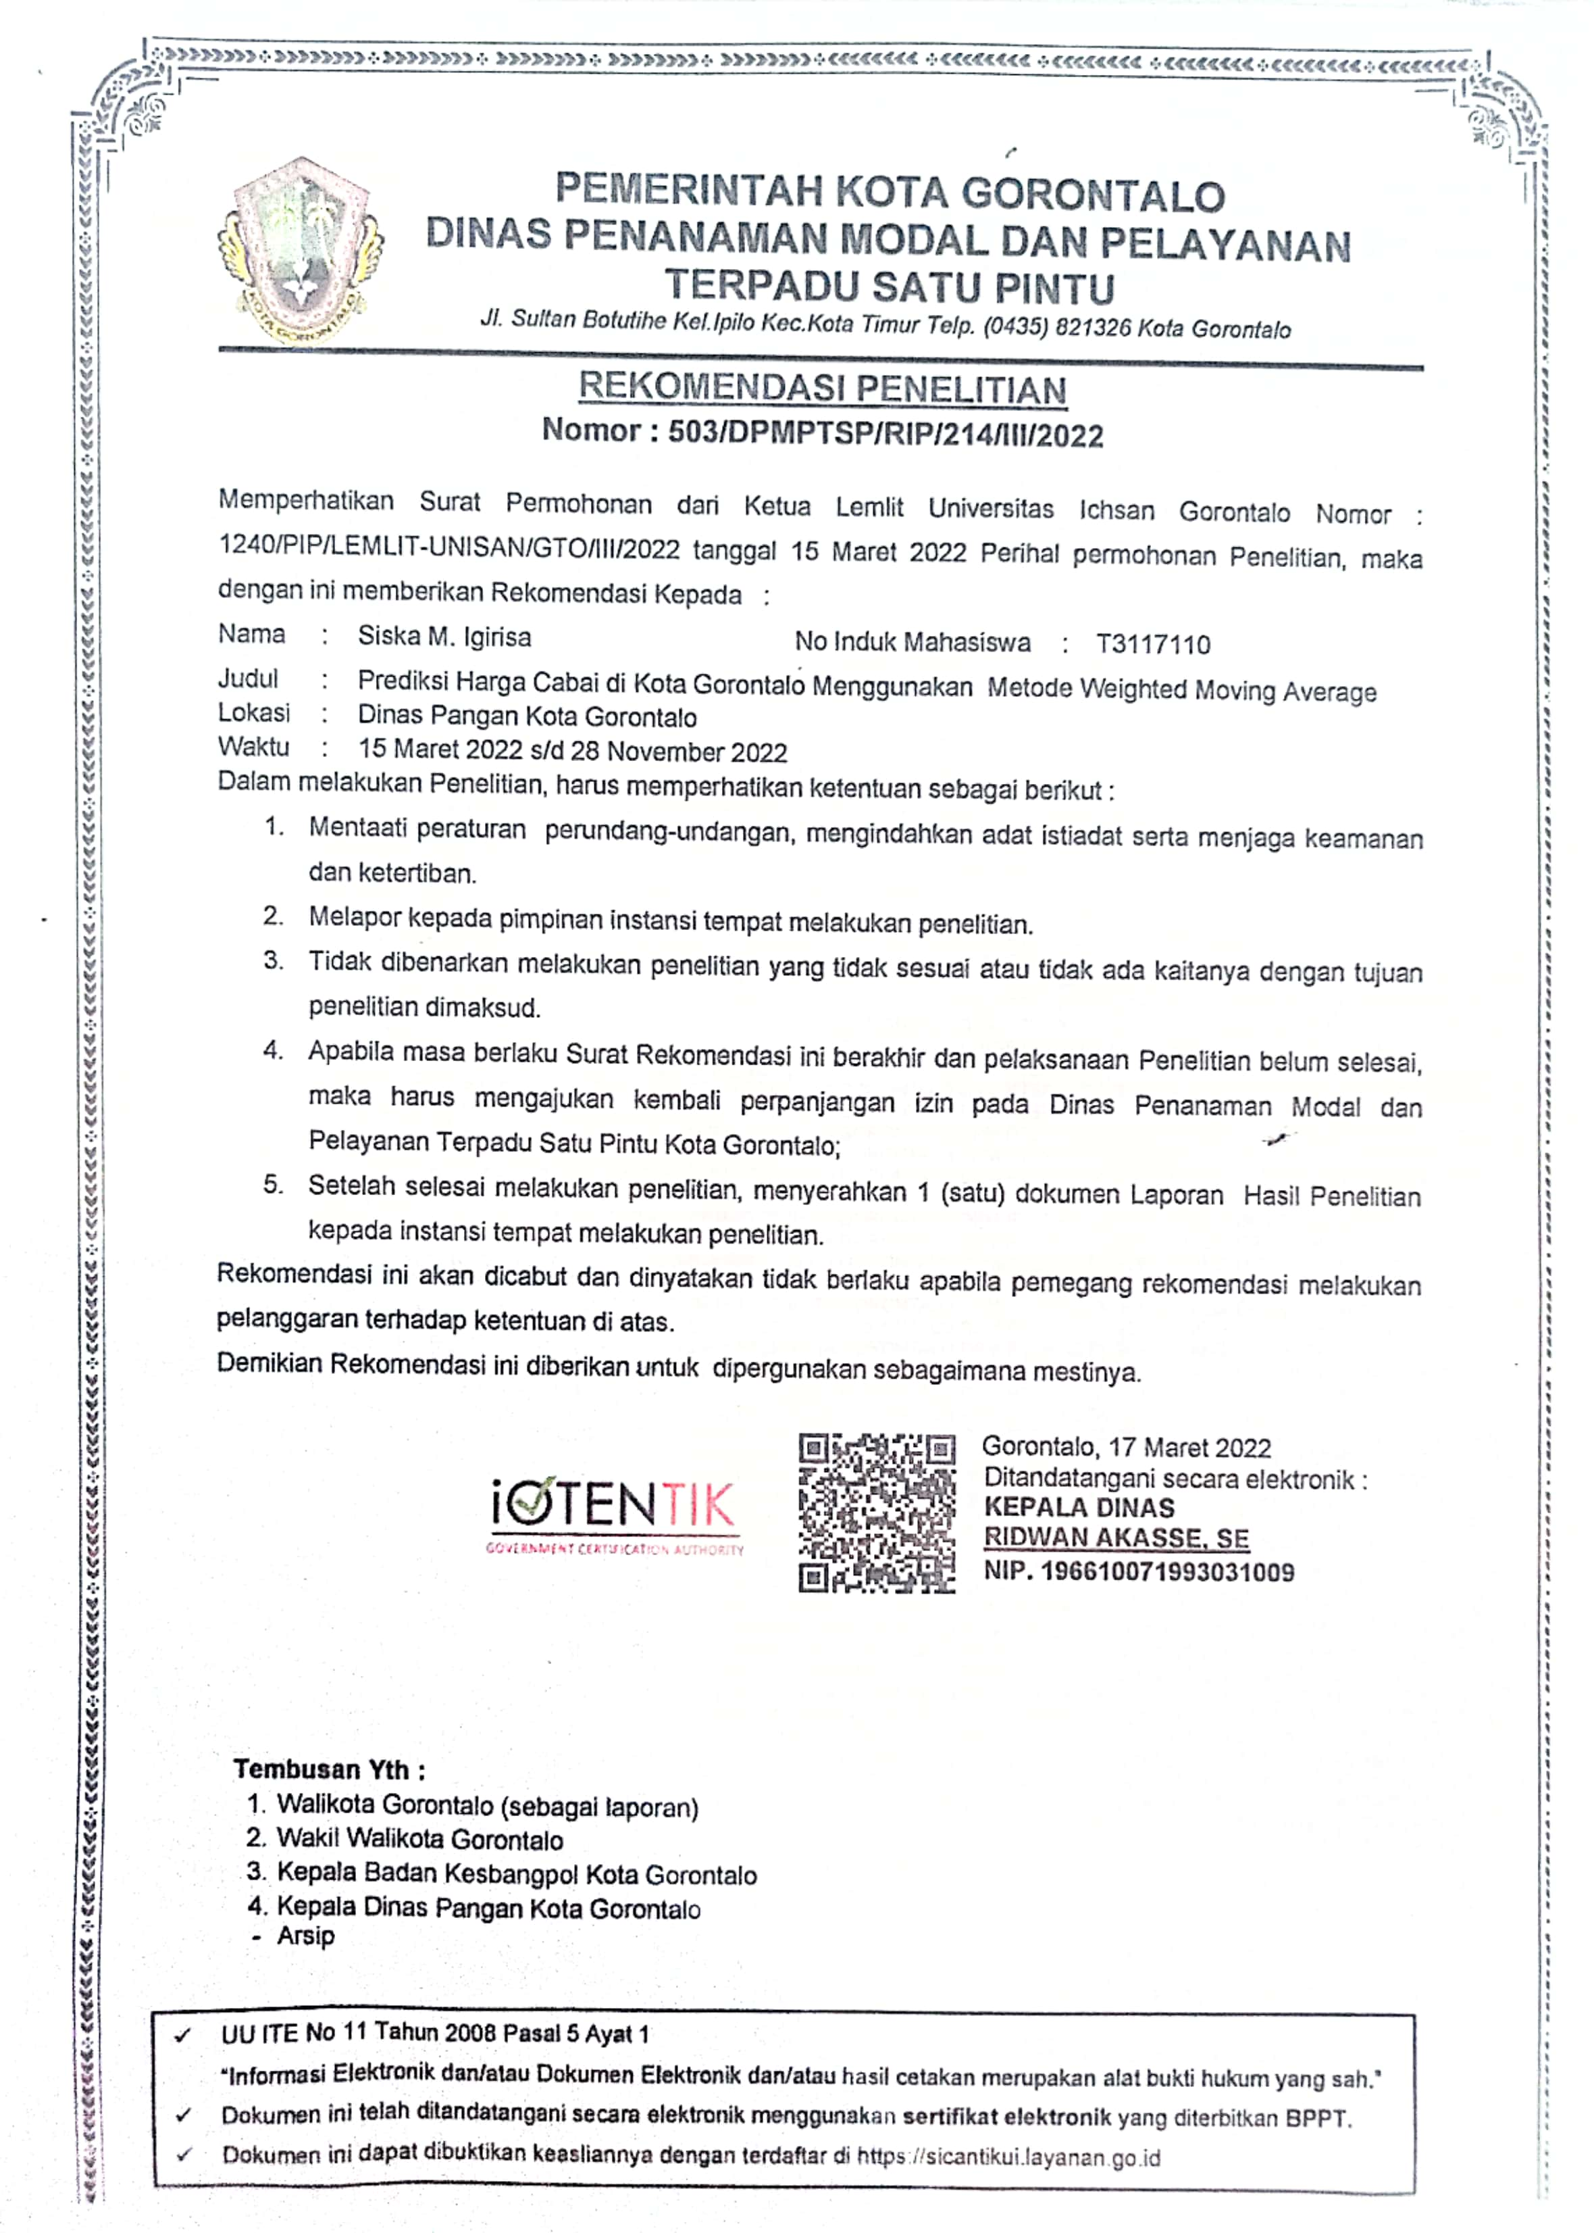
Lampiran 3. Surat Keterangan Penelitian

Lampiran 4. Surat Rekomendasi Bebas Pustaka
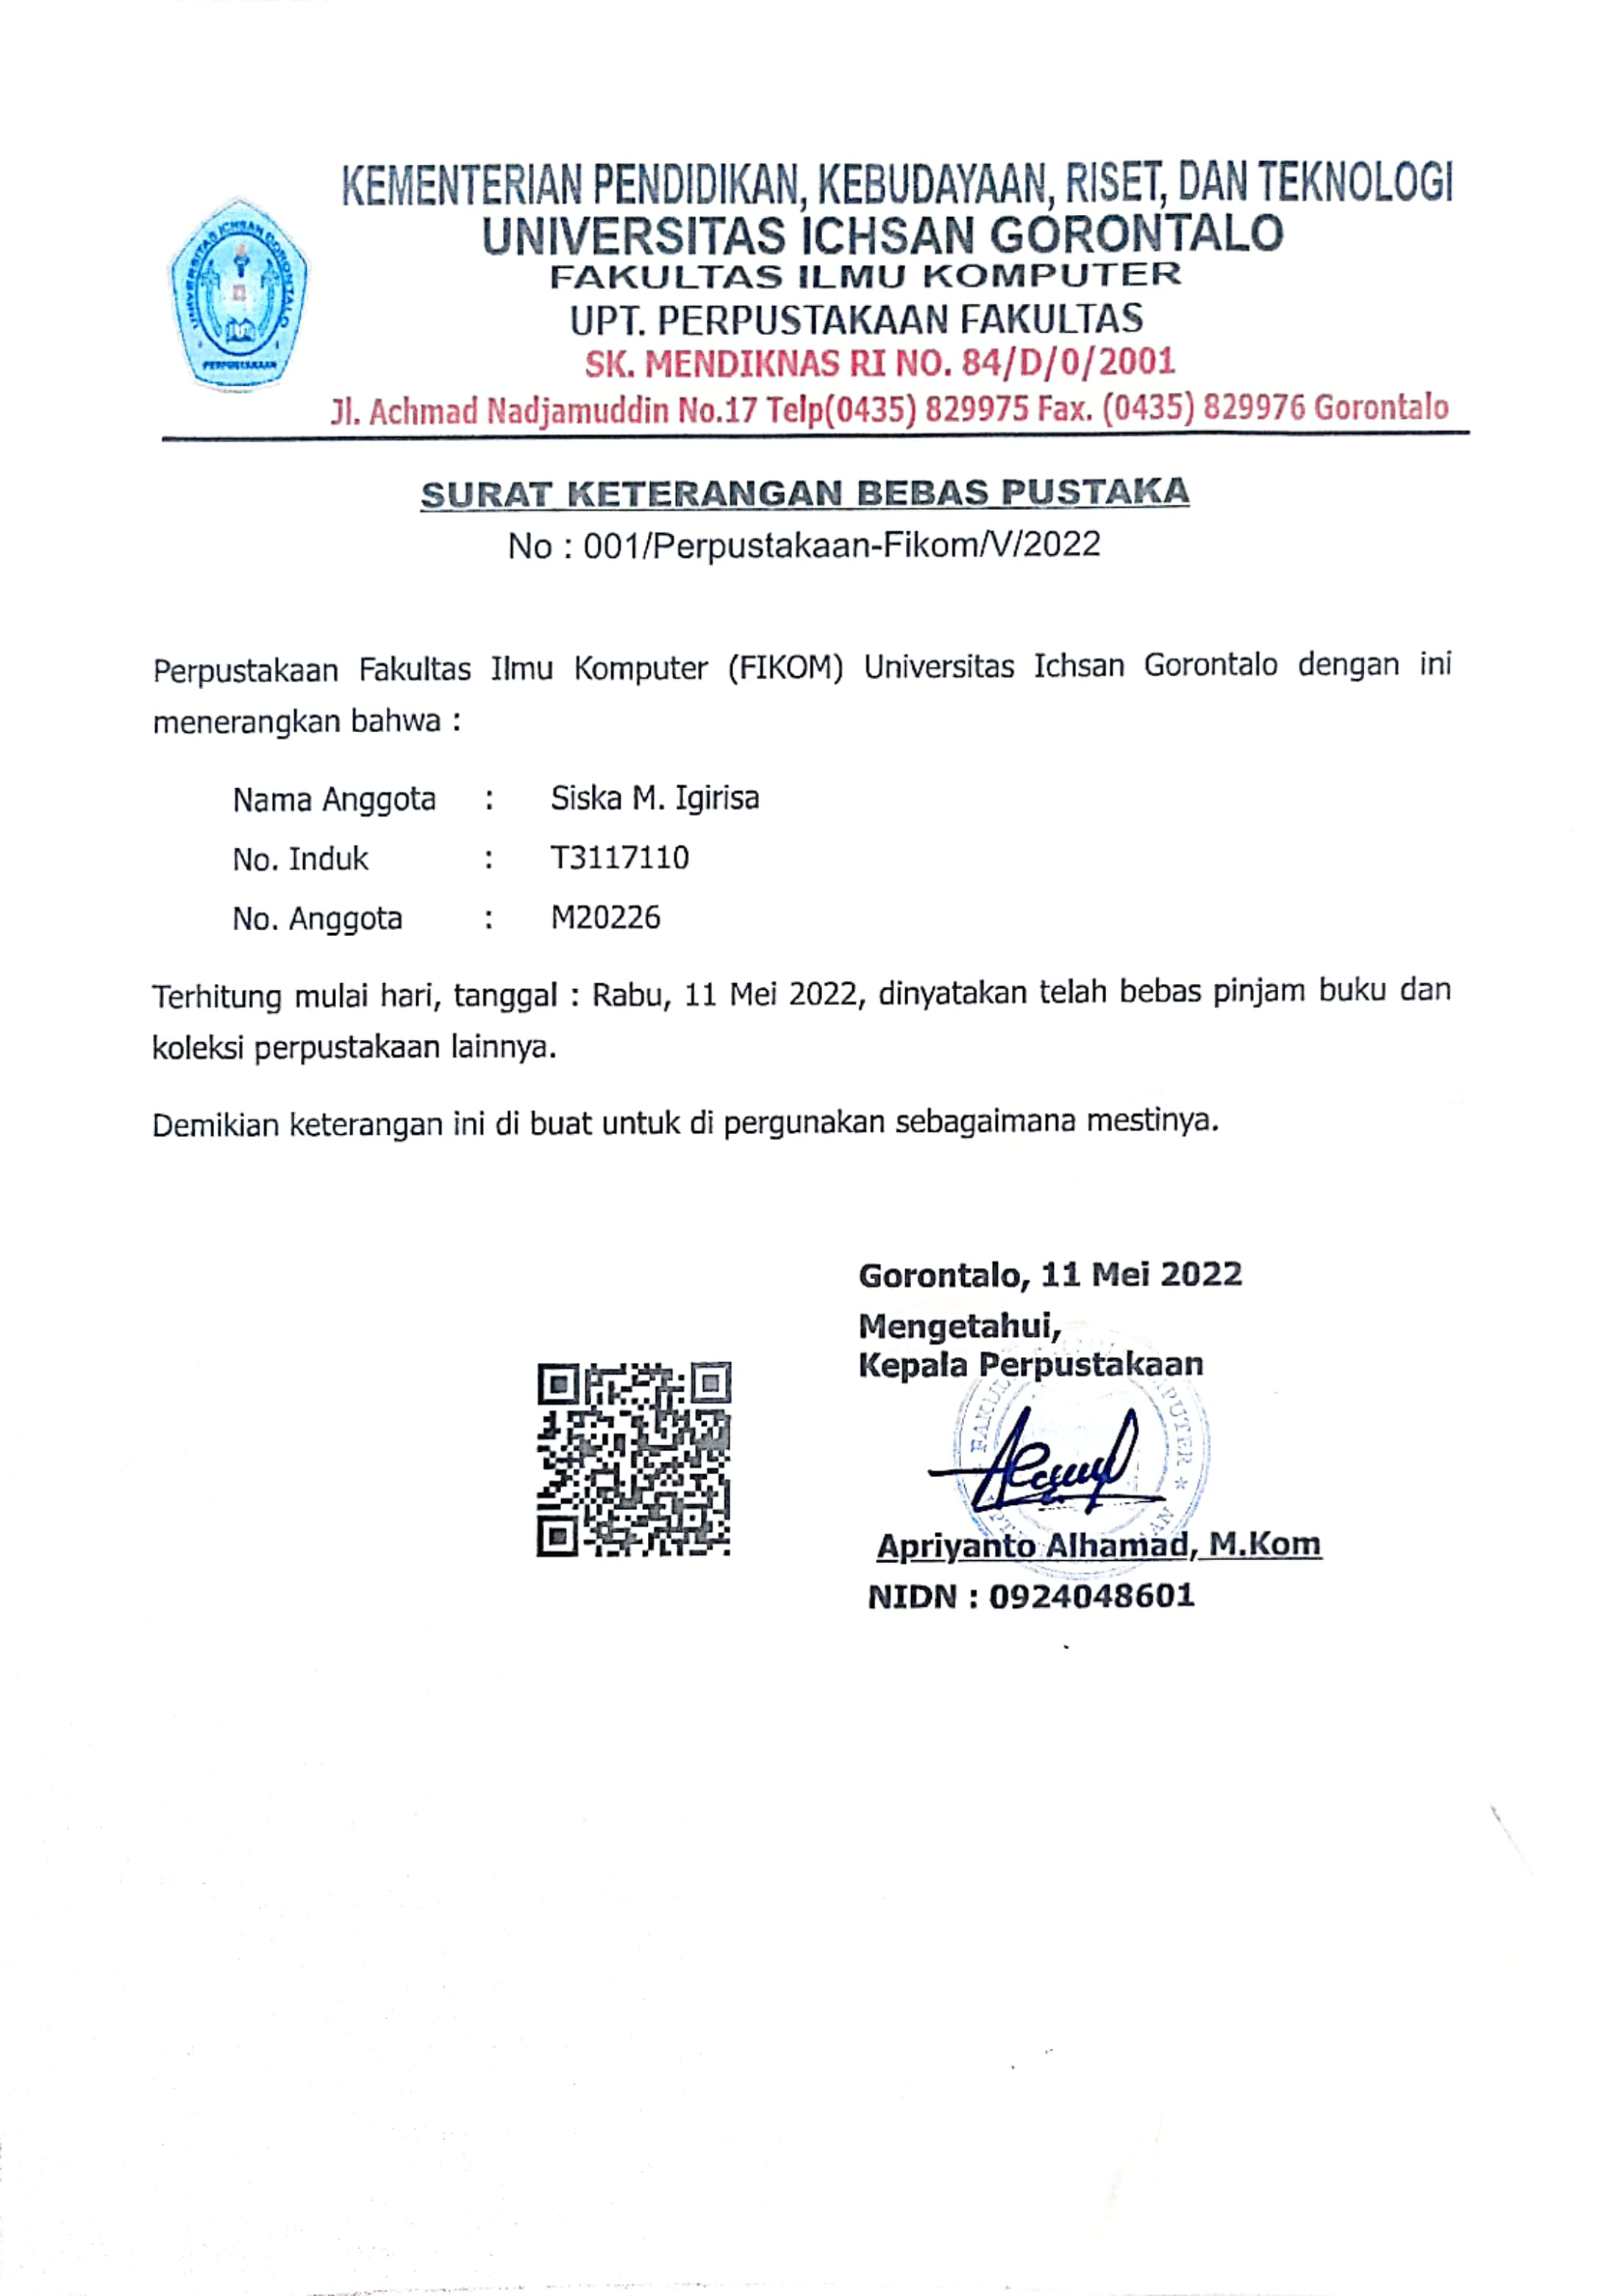

Lampiran 5. Hasil Uji Utirnitin
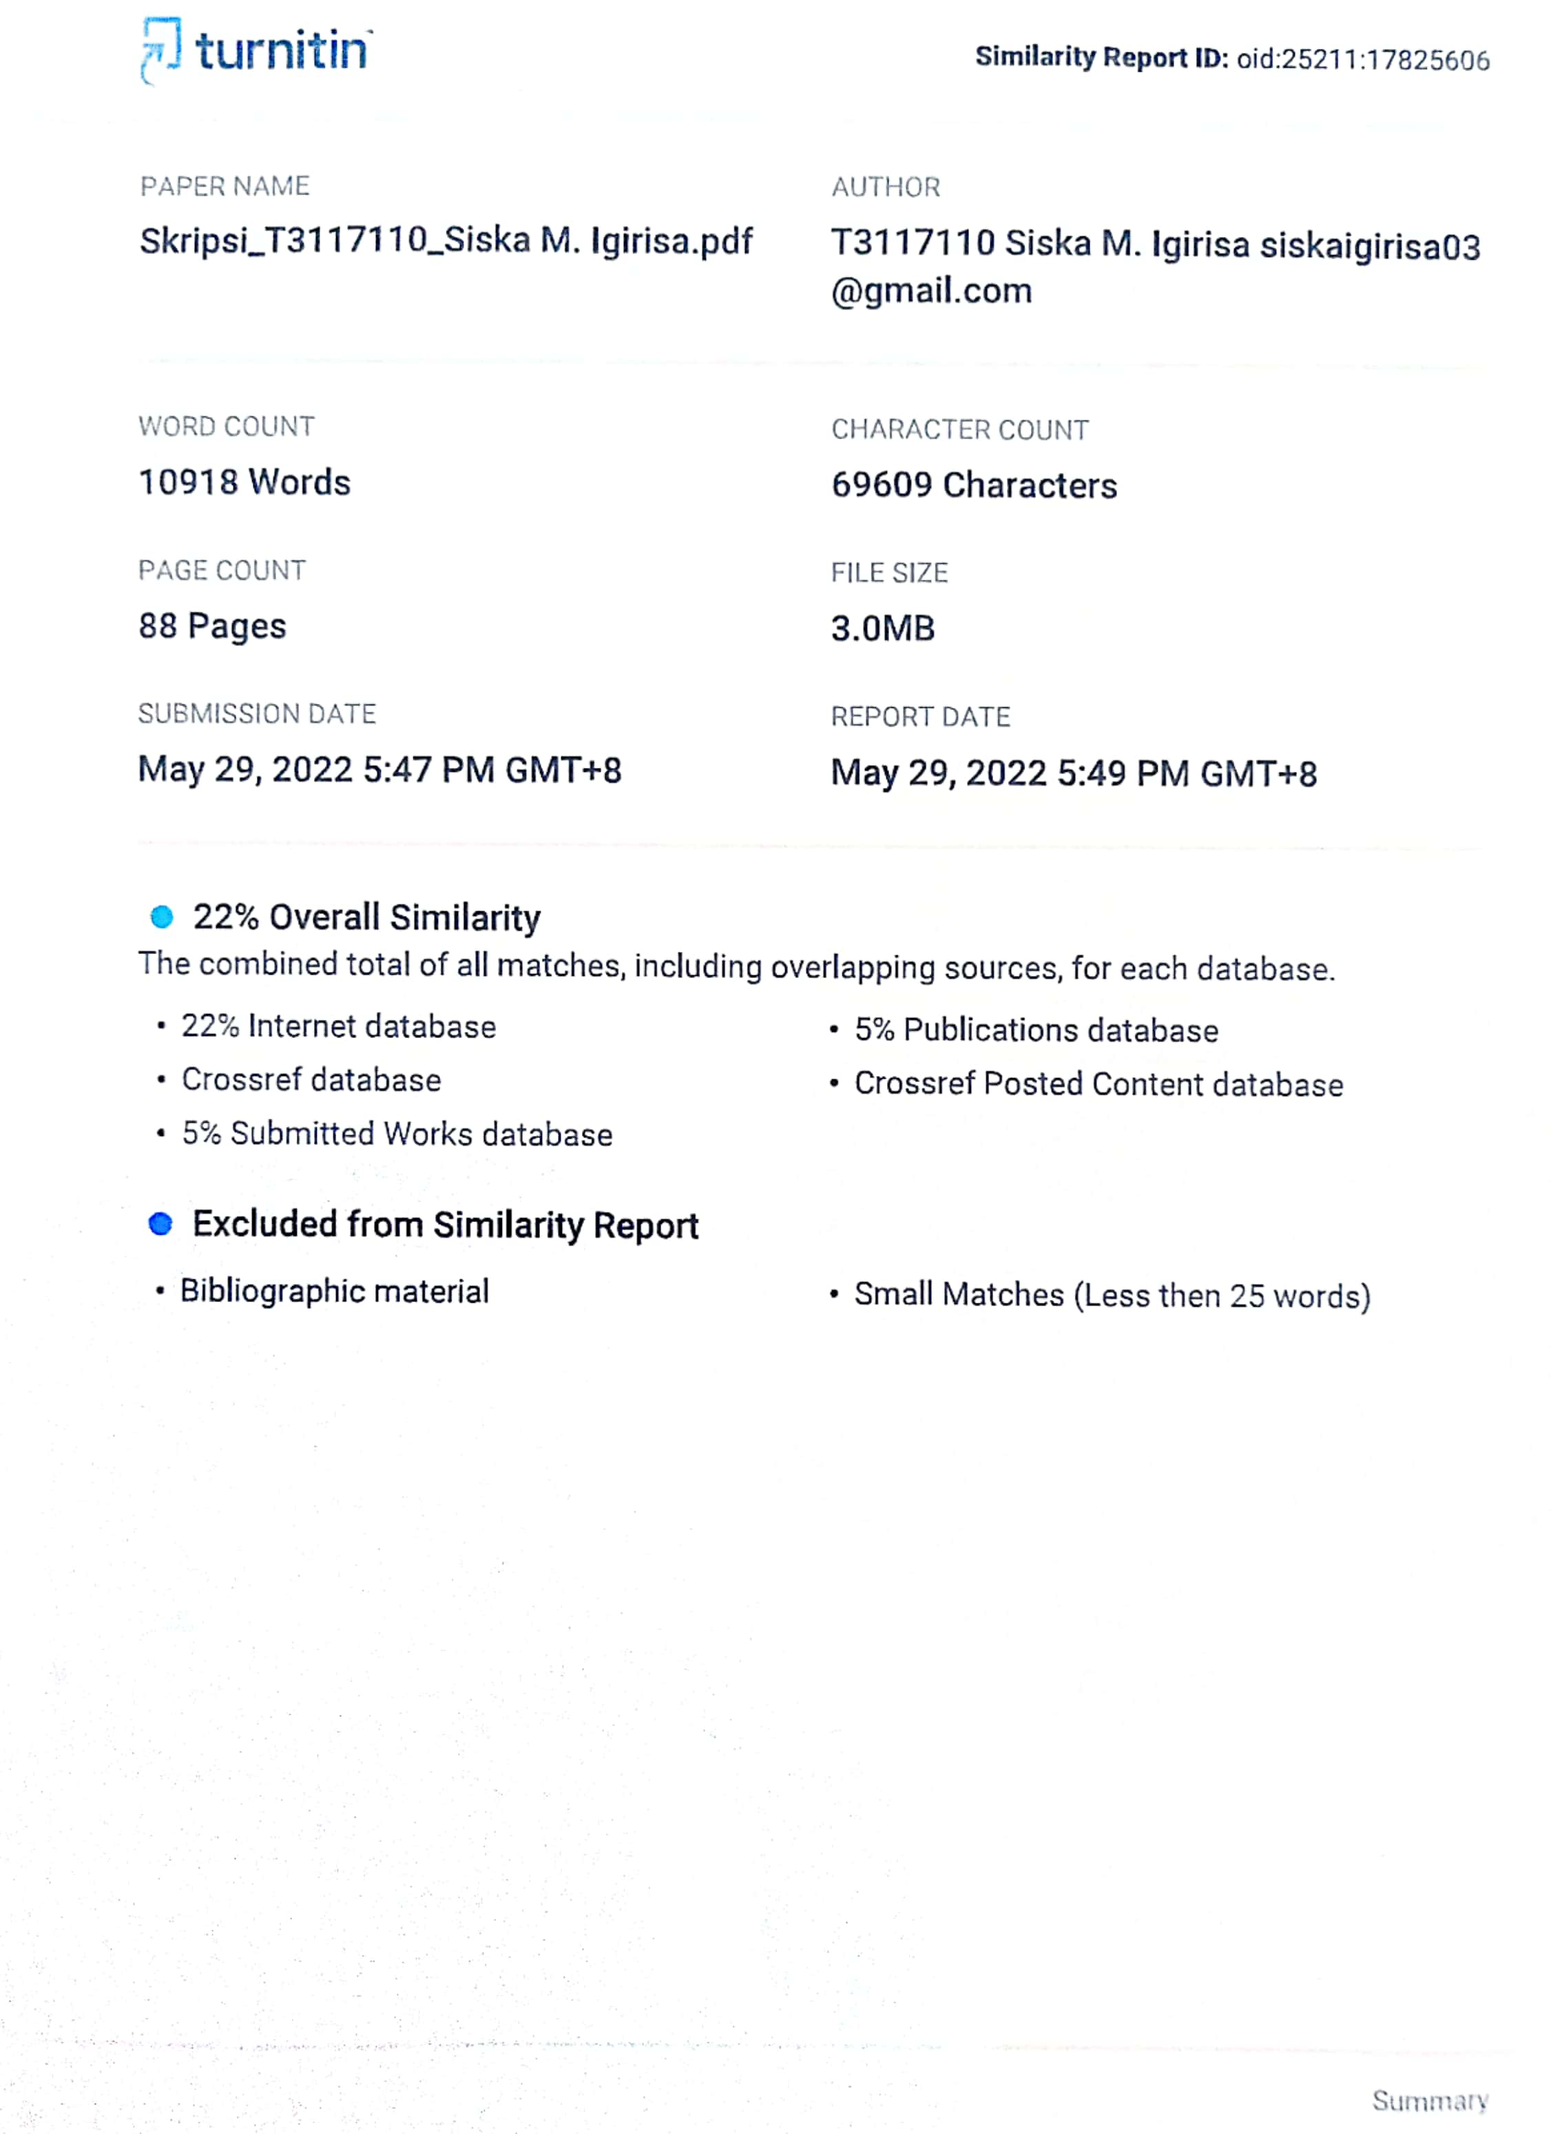

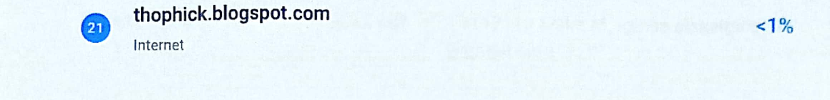
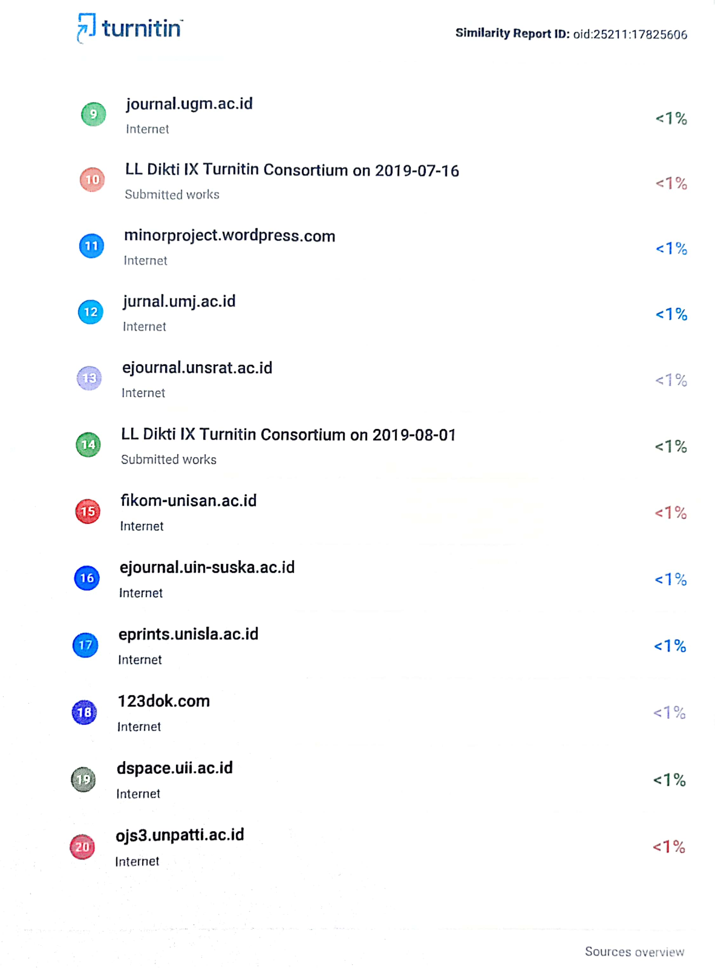
Lampiran 6. Daftar Riwayat Hidup

DAFTAR RIWAYAT HIDUP

Nama : Siska M. Igirisa
NIM : T3117110
Tempat Lahir : Batudaa
Tanggal Lahir : 03 Juni 1998
Pekerjaan : Mahasiswa
Agama : Islam
Email : siskaigirisa03@gmail.com

RIWAYAT PENDIDIKAN:
- Tahun 2011, Menyelesaikan Pendidikan di Sekolah Dasar Negeri 2 POTANGA, Kecamatan Boliyohuto Kabupaten Gorontalo, Provinsi Gorontalo
- Tahun 2014, Menyelesaikan Pendidikan di Sekolah Menengah Pertama Negeri 2 Mootilango, Kecamatan Mootilango, Kabupaten Gorontalo, Provinsi Gorontalo.
- Tahun 2017, Menyelesaikan Pendidikan diSekolah Menengah Kejuruan Negeri 1 Mootilango Kecamatan Mootilango, Kabupaten Gorontalo Provinsi Gorontalo.
- Tahun 2017, Telah diterima Menjadi Mahasiswa di Perguruan Tinggi Swasta Univesitas Ichsan Gorontalo.

